КОМИТЕТ  РЕСПУБЛИКИ ТАТАРСТАН  ПО ОХРАНЕ ОБЪЕКТОВ КУЛЬТУРНОГО НАСЛЕДИЯ |  | ТАТАРСТАН РЕСПУБЛИКАСЫНЫӉ МӘДӘНИ МИРАС ОБЪЕКТЛАРЫН САКЛАУ КОМИТЕТЫ

ПРИКАЗ БОЕРЫК
№

Об утверждении границ территории, предмета охраны, требований к градостроительным регламентам в границах территории исторического поселения регионального значения
г. Мамадыша

В соответствии с частью 7 статьи 59 Федерального закона от 25 июня 2002 г.
№ 73-ФЗ «Об объектах культурного наследия (памятниках истории и культуры) народов Российской Федерации», подпунктом 4 пункта 2 статьи 4 Закона Республики Татарстан от 1 апреля 2005 г. № 60-ЗРТ «Об объектах культурного наследия в Республике Татарстан», постановлением Правительства Российской Федерации от 28 ноября 2013 г. № 1095 «Об утверждении требований к определению границ территории исторического поселения», постановлением Кабинета Министров Республики Татарстан от 26.03.2015 № 188 «Об утверждении перечня исторических поселений регионального (республиканского) значения Республики Татарстан»
п р и к а з ы в а ю:

1. Утвердить границы территории исторического поселения регионального значения г. Мамадыша согласно приложению № 1 к настоящему приказу.
2. Утвердить предмет охраны исторического поселения регионального значения г. Мамадыша согласно приложению № 2 к настоящему приказу.
3. Утвердить требования к градостроительным регламентам в границах территории исторического поселения регионального значения г. Мамадыша согласно приложению № 3 к настоящему приказу.
4. Отделу учета объектов культурного наследия и градостроительной деятельности обеспечить размещение информации об утвержденных границах территории, предмете охраны и требованиях к градостроительным регламентам в границах территории исторического поселения регионального значения
г. Мамадыша в федеральной государственной информационной системе территориального планирования (ФГИС ТП).
5. Контроль за исполнением настоящего приказа оставляю за собой.

Председатель И.Н. Гущин

Приложение № 1
к приказу Комитета Республики Татарстан по охране объектов культурного наследия
от 2025 №

Границы территории
исторического поселения регионального значения г. Мамадыша

Раздел 1
Сведения об объекте
№ п/п | Характеристики объекта | Описание характеристик
1 | Местоположение объекта | Республика Татарстан, Мамадышский муниципальный район, г. Мамадыш
2 | Площадь объекта +/- величина погрешности определения площади  (Р +/- Дельта Р) | 1959068,06747 кв. метра +/- 0,1 кв. метра
3 | Иные характеристики объекта | –

Раздел 2
Сведения о местоположении границ объекта
1. Система координат: МСК-16
2. Сведения о характерных точках границ объекта
Обозначение характерных точек границ | Координаты, м |  | Метод определения координат характерной точки | Средняя квадратическая погрешность положения характерной точки (Mt), м | Описание обозначения точки на местности (при наличии)
 | X | Y
1 | 2 | 3 | 4 | 5 | 6
1 | 468884.28 | 2260928.68 | Картометрический | 0,0007 | -
2 | 468944.65 | 2261050.65 | Картометрический | 0,0007 | -
3 | 468939.24 | 2261338.20 | Картометрический | 0,0007 | -
4 | 468989.12 | 2261358.40 | Картометрический | 0,0007 | -
5 | 469179.36 | 2261568.00 | Картометрический | 0,0007 | -
6 | 468902.31 | 2262041.21 | Картометрический | 0,0007 | -
7 | 468655.83 | 2262016.06 | Картометрический | 0,0007 | -
8 | 468347.21 | 2261976.58 | Картометрический | 0,0007 | -
9 | 468227.70 | 2262005.76 | Картометрический | 0,0007 | -
10 | 468181.04 | 2262011.41 | Картометрический | 0,0007 | -
11 | 468149.56 | 2261957.49 | Картометрический | 0,0007 | -
12 | 467973.28 | 2261926.77 | Картометрический | 0,0007 | -
13 | 467928.51 | 2261901.89 | Картометрический | 0,0007 | -
14 | 467917.52 | 2261919.16 | Картометрический | 0,0007 | -
1 | 2 | 3 | 4 | 5 | 6
15 | 467859.96 | 2261905.40 | Картометрический | 0,0007 | -
16 | 467858.57 | 2261892.68 | Картометрический | 0,0007 | -
17 | 467778.59 | 2261861.32 | Картометрический | 0,0007 | -
18 | 467772.95 | 2261849.07 | Картометрический | 0,0007 | -
19 | 467577.58 | 2261767.14 | Картометрический | 0,0007 | -
20 | 467502.08 | 2261736.01 | Картометрический | 0,0007 | -
21 | 467482.55 | 2261718.15 | Картометрический | 0,0007 | -
22 | 467054.42 | 2261554.16 | Картометрический | 0,0007 | -
23 | 467004.62 | 2261486.07 | Картометрический | 0,0007 | -
24 | 466787.85 | 2261356.46 | Картометрический | 0,0007 | -
25 | 466870.76 | 2261206.23 | Картометрический | 0,0007 | -
26 | 466917.07 | 2261187.87 | Картометрический | 0,0007 | -
27 | 466934.39 | 2261197.65 | Картометрический | 0,0007 | -
28 | 467030.01 | 2261067.30 | Картометрический | 0,0007 | -
29 | 467224.29 | 2261206.69 | Картометрический | 0,0007 | -
30 | 467384.28 | 2260974.31 | Картометрический | 0,0007 | -
31 | 467418.53 | 2260929.79 | Картометрический | 0,0007 | -
32 | 467333.34 | 2260846.27 | Картометрический | 0,0007 | -
33 | 467391.04 | 2260833.12 | Картометрический | 0,0007 | -
34 | 467404.23 | 2260829.86 | Картометрический | 0,0007 | -
35 | 467430.92 | 2260804.75 | Картометрический | 0,0007 | -
36 | 467484.71 | 2260754.45 | Картометрический | 0,0007 | -
37 | 467588.89 | 2260768.71 | Картометрический | 0,0007 | -
38 | 467775.36 | 2260852.47 | Картометрический | 0,0007 | -
39 | 468000.12 | 2260946.70 | Картометрический | 0,0007 | -
40 | 468056.06 | 2260799.26 | Картометрический | 0,0007 | -
41 | 468043.43 | 2260794.84 | Картометрический | 0,0007 | -
42 | 468099.64 | 2260647.89 | Картометрический | 0,0007 | -
43 | 468110.15 | 2260652.40 | Картометрический | 0,0007 | -
44 | 468163.01 | 2260530.08 | Картометрический | 0,0007 | -
45 | 468303.28 | 2260587.79 | Картометрический | 0,0007 | -
46 | 468372.65 | 2260611.46 | Картометрический | 0,0007 | -
47 | 468503.76 | 2260662.75 | Картометрический | 0,0007 | -
48 | 468453.14 | 2260792.19 | Картометрический | 0,0007 | -
49 | 468326.96 | 2261086.89 | Картометрический | 0,0007 | -
50 | 468621.84 | 2261209.70 | Картометрический | 0,0007 | -
51 | 468672.75 | 2261184.19 | Картометрический | 0,0007 | -
52 | 468699.08 | 2261148.86 | Картометрический | 0,0007 | -
53 | 468718.78 | 2261114.09 | Картометрический | 0,0007 | -
54 | 468717.29 | 2261081.00 | Картометрический | 0,0007 | -
55 | 468725.03 | 2261050.02 | Картометрический | 0,0007 | -
56 | 468761.04 | 2261030.71 | Картометрический | 0,0007 | -
57 | 468764.60 | 2260969.24 | Картометрический | 0,0007 | -
58 | 468778.77 | 2260950.93 | Картометрический | 0,0007 | -
59 | 468831.60 | 2260957.01 | Картометрический | 0,0007 | -
1 | 468884.28 | 2260928.68 | Картометрический | 0,0007 | -
3. Сведения о характерных точках части (частей) границы объекта
Обозначение характерных точек границ | Координаты, м |  | Метод определения координат характерной точки | Средняя квадратическая погрешность положения | Описание обозначения точки на местности
 | X | Y
1 | 2 | 3 | 4 | 5 | 6
 |  |  |  | характерной точки (Mt), м | (при наличии)
- | - | - | - | - | -

Раздел 3
Текстовое описание местоположения границ
территории исторического поселения регионального значения г. Мамадыша
Прохождение границы |  | Прохождение границы
от точки | от точки
1 | 2 | 3
1 | 2 | от точки 1 в северо-восточном направлении часть северной границы исторического поселения г.Мамадыша проходит по территории горы Пузанка до точки 2
2 | 3 | от точки 2 в восточном направлении часть северной границы исторического поселения г.Мамадыша проходит по территории горы Пузанка до точки 3
3 | 5 | от точки 3 в север-северо-восточном направлении часть северной границы исторического поселения г. Мамадыша проходит по территории горы Пузанка до точки 5
5 | 6 | от точки 5 в юго-восточном направлении северная граница исторического поселения г.Мамадыша проходит по лесному массиву г.Мамадыша до точки 6
6 | 8 | от точки 6 в юг-юго-западном направлении восточная граница исторического поселения г.Мамадыша проходит по кадастровой границе в районе ул.Галактионова и по береговой линии реки Вятка до точки 8
8 | 10 | от точки 8 в юг-юго-восточном направлении восточная граница исторического поселения г.Мамадыша проходит по кадастровой границе в районе ул.Галактионова и по береговой линии реки Вятка до точки 10
10 | 11 | от точки 10 в юго-западном направлении восточная граница исторического поселения г.Мамадыша проходит по кадастровой границе в районе ул.Галактионова и по береговой линии реки Вятка до точки 11
11 | 13 | от точки 11 в юг-юго-западном направлении восточная граница исторического поселения г.Мамадыша проходит по кадастровой границе в районе ул.Галактионова и по береговой линии реки Вятка до точки 13
13 | 14 | от точки 13 в юго-восточном направлении восточная граница исторического поселения г.Мамадыша проходит по кадастровой границе в районе ул.Галактионова и по береговой линии реки Вятка до точки 14
14 | 15 | от точки 14 в юг-юго-западном направлении восточная граница исторического поселения г.Мамадыша проходит по кадастровой границе в районе ул.Галактионова и по береговой линии реки Вятка до точки 15

1 | 2 | 3
15 | 16 | от точки 15 в запад-юго-западном направлении восточная граница исторического поселения г.Мамадыша проходит по кадастровой границе в районе ул.Галактионова и по береговой линии реки Вятка до точки 16
16 | 17 | от точки 16 в юг-юго-западном направлении восточная граница исторического поселения г.Мамадыша проходит по кадастровой границе в районе ул.Галактионова и по береговой линии реки Вятка до точки 17
17 | 18 | от точки 17 в запад-юго-западном направлении восточная граница исторического поселения г.Мамадыша проходит по кадастровой границе в районе ул.Галактионова и по береговой линии реки Вятка до точки 18
18 | 24 | от точки 18 в юг-юго-западном направлении восточная граница исторического поселения г.Мамадыша проходит по кадастровой границе в районе ул.Набережной реки Вятки и по береговой линии реки Вятки до точки 24
24 | 25 | от точки 24 в запад-северо-западном направлении южная граница исторического поселения г.Мамадыша проходит по кадастровой границе в районе ул.Набережной реки Вятки до точки 25
25 | 26 | от точки 25 в север-северо-западном направлении южная граница исторического поселения г.Мамадыша проходит по кадастровой границе до точки 26, пересекающей ул.Набережную реки Вятки
26 | 27 | от точки 26 в север-северо-восточном направлении южная граница исторического поселения г.Мамадыша проходит по кадастровой границе и по ул.Набережной реки Вятки до точки 27
27 | 28 | от точки 27 в северо-западном направлении южная граница исторического поселения г.Мамадыша проходит по кадастровой границе и по ул.Кирова до точки 28, пересекая ул.Давыдова
28 | 29 | от точки 28 в северо-восточном направлении южная граница исторического поселения г. Мамадыша проходит по кадастровой границе и по ул.Давыдова до точки 29, пересекая ул. Лермонтова
29 | 31 | от точки 29 в северо-западном направлении южная граница исторического поселения г.Мамадыша проходит по ул.Лермонтова до точки 31, пересекая реку Ошма
31 | 32 | от точки 31 в юго-западном направлении южная граница исторического поселения г.Мамадыша проходит по кадастровой границе и вдоль реки Ошма до точки 32
32 | 34 | от точки 32 в север-северо-западном направлении южная граница исторического поселения г.Мамадыша проходит по кадастровой границе и в районе ул.Чапаева до точки 34
34 | 36 | от точки 34 в северо-западном направлении южная граница исторического поселения г.Мамадыша проходит по кадастровой границе, пересекает ул.Чапаева до точки 36
1 | 2 | 3
36 | 39 | от точки 36 в север-северо-восточном направлении западная граница исторического поселения г.Мамадыша проходит по кадастровой границе и ул.Красноармейской до точки 39
39 | 40 | от точки 39 в запад-северо-западном направлении западная граница исторического поселения г.Мамадыша проходит рядом с Дворцом культуры до точки 40, пересекая ул.Азина
40 | 41 | от точки 40 в юг-юго-западном направлении западная граница исторического поселения г.Мамадыша проходит по ул.Азина до точки 41
41 | 42 | от точки 41 в запад-северо-западном направлении западная граница исторического поселения г.Мамадыша проходит пересекая ул.Азина и ул.Тукая до точки 42
42 | 43 | от точки 42 в север-северо-восточном направлении западная граница исторического поселения г.Мамадыша проходит по кадастровой границе и ул.Тукая до точки 43
43 | 44 | от точки 43 в запад-северо-западном направлении западная граница исторического поселения г.Мамадыша проходит по кадастровой границе квартала от улицы Тукая до ул. Текстильной до точки 44
44 | 47 | от точки 44 в север-северо-восточном направлении западная граница исторического поселения г.Мамадыша проходит по ул.Текстильной до точки 47
47 | 49 | от точки 47 в восточном-юго-восточном направлении западная граница исторического поселения г.Мамадыша проходит по ул.Ленина до точки 49, пересекая ул.Красноармейскую
49 | 50 | от точки 49 в север-северо-восточном направлении западная граница исторического поселения г.Мамадыша проходит по кадастровой границе квартала и ул.Красноармейской до точки 50
50 | 51 | от точки 50 в север-северо-западном направлении западная граница исторического поселения г.Мамадыша проходит по кадастровой границе и овражно-балочной сети горы Пузанка до точки 51
51 | 53 | от точки 51 в запад-северо-западном направлении западная граница исторического поселения г.Мамадыша проходит по кадастровой границе и овражно-балочной сети горы Пузанка до точки 53
53 | 54 | от точки 53 в западном направлении западная граница исторического поселения г.Мамадыша проходит по кадастровой границе и овражно-балочной сети горы Пузанка до точки 54

1 | 2 | 3
54 | 55 | от точки 54 в запад-северо-западном направлении западная граница исторического поселения г.Мамадыша проходит по кадастровой границе и овражно-балочной сети горы Пузанка до точки 55
55 | 56 | от точки 55 в север-северо-западном направлении западная граница исторического поселения г.Мамадыша проходит по кадастровой границе и овражно-балочной сети горы Пузанка до точки 56
56 | 57 | от точки 56 в западном направлении западная граница исторического поселения г.Мамадыша проходит по кадастровой границе и овражно-балочной сети горы Пузанка до точки 57
57 | 58 | от точки 57 в северо-западном направлении западная граница исторического поселения г.Мамадыша проходит по кадастровой границе и овражно-балочной сети горы Пузанка до точки 58
58 | 59 | от точки 58 в север-северо-восточном направлении западная граница исторического поселения г.Мамадыша проходит от овражно-балочной сети горы Пузанка до пересечения с ул.Г. Исхаки до точки 59
59 | 1 | от точки 59 в север-северо-западном направлении западная граница исторического поселения г.Мамадыша проходит по ул.Г. Исхаки до точки 1

Раздел 4
План границ
территории исторического поселения регионального значения г. Мамадыша
Обзорная схема границ объекта
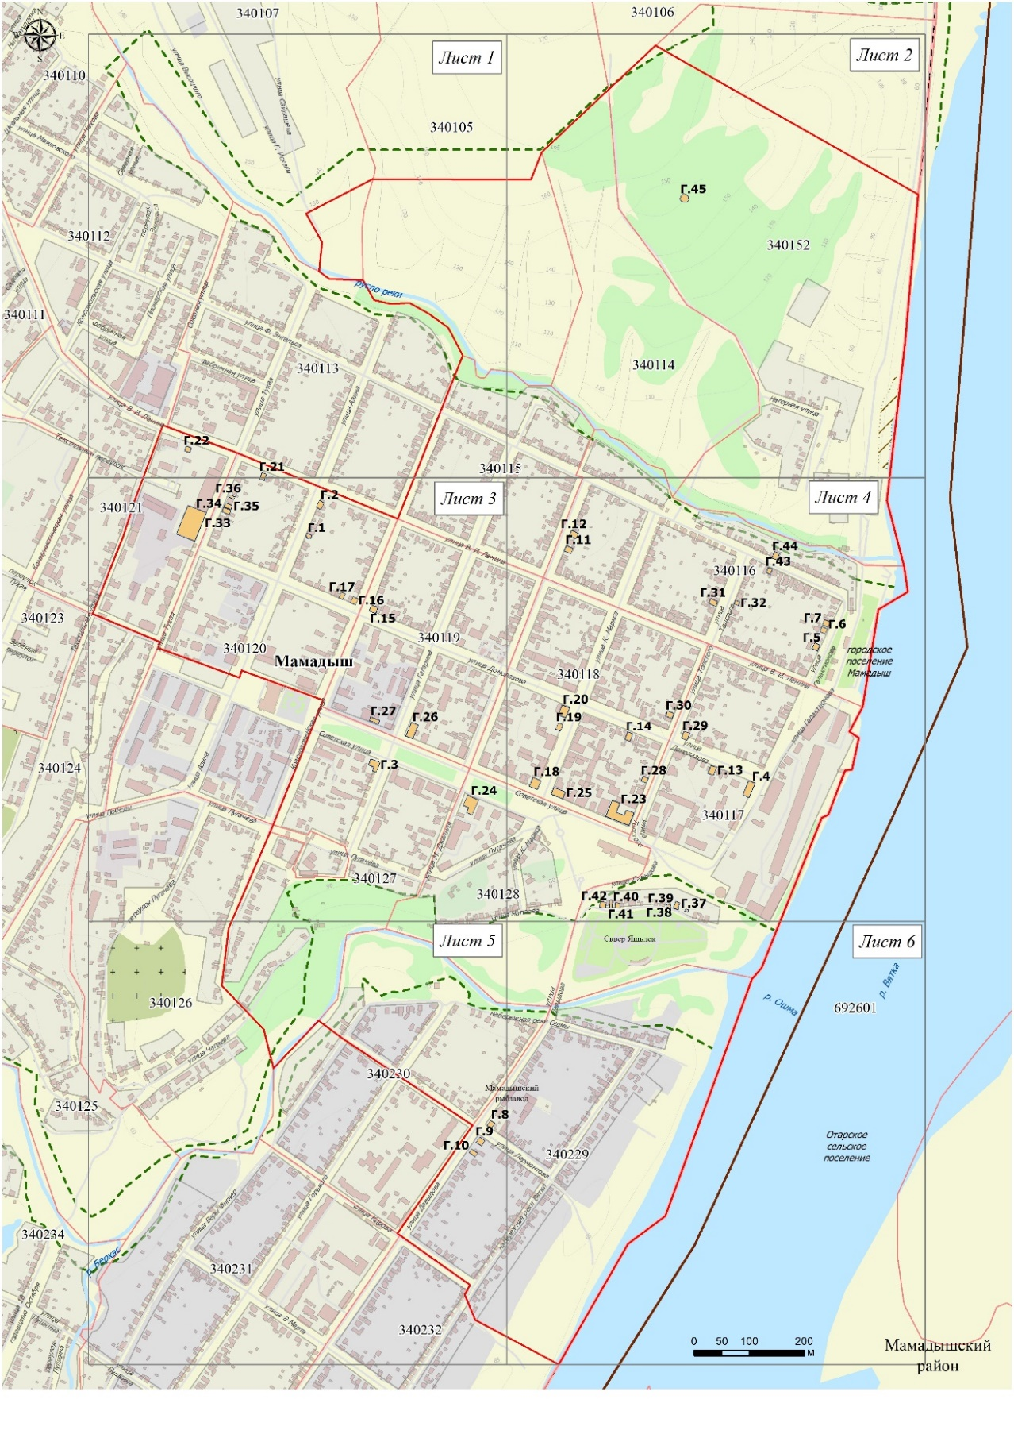
Масштаб 1:6 500
Используемые условные знаки и обозначения
- границы территории исторического поселения регионального значения г. Мамадыша
План границ
территории исторического поселения регионального значения г. Мамадыша
Лист 1
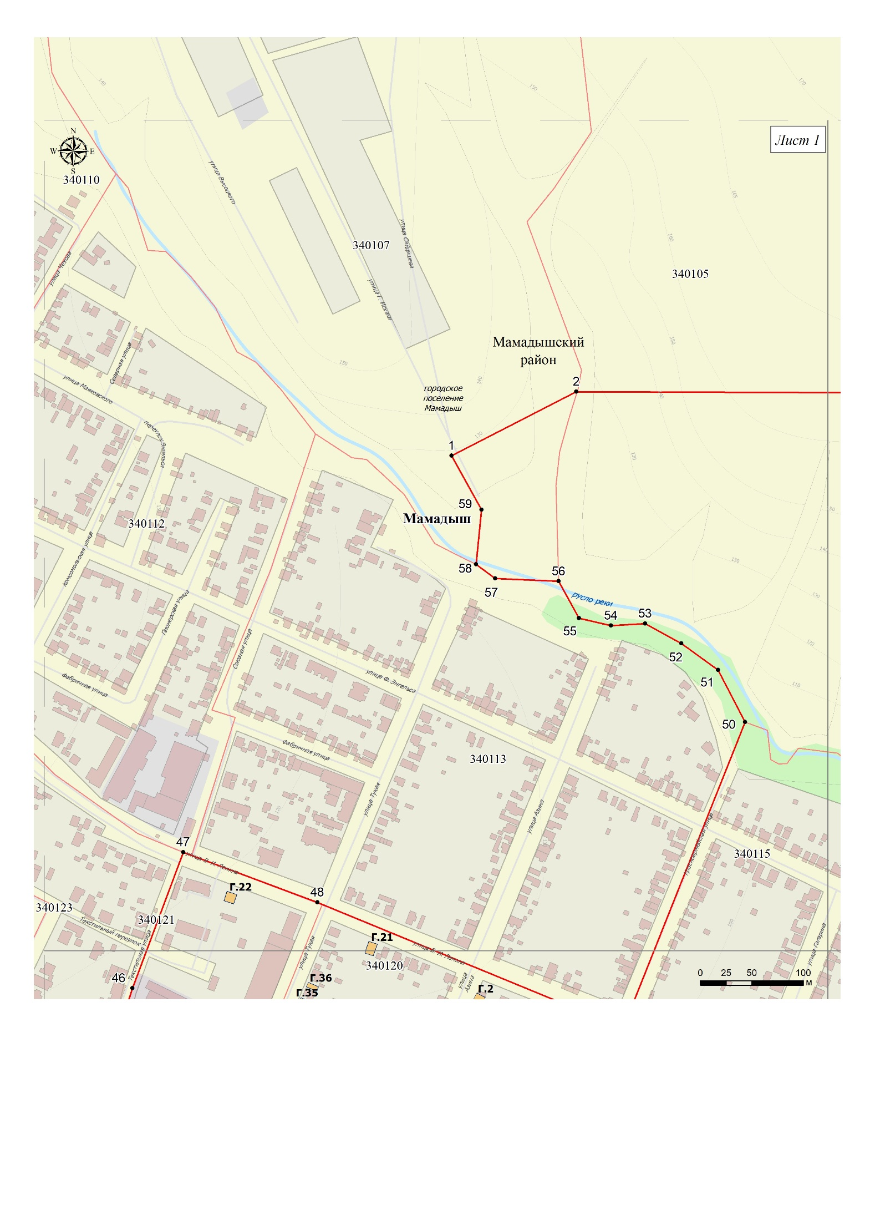
Масштаб 1:2 500
Используемые условные знаки и обозначения:
1 | - характерная точка границ территории исторического поселения регионального значения г. Мамадыша
 | - границы территории исторического поселения регионального значения г. Мамадыша

План границ
территории исторического поселения регионального значения г. Мамадыша
Лист 2
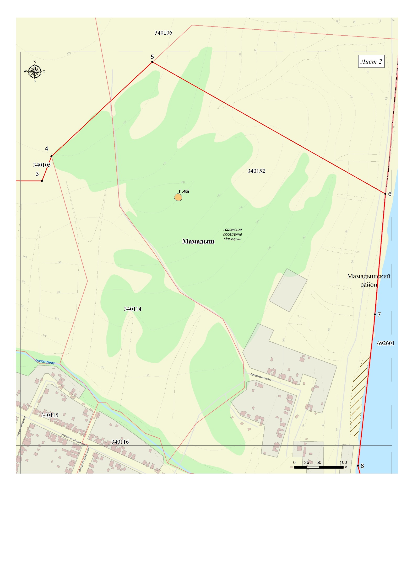
Масштаб 1:2 500
Используемые условные знаки и обозначения:
1 | - характерная точка границ территории исторического поселения регионального значения г. Мамадыша
 | - границы территории исторического поселения регионального значения г. Мамадыша
План границ
территории исторического поселения регионального значения г. Мамадыша
Лист 3
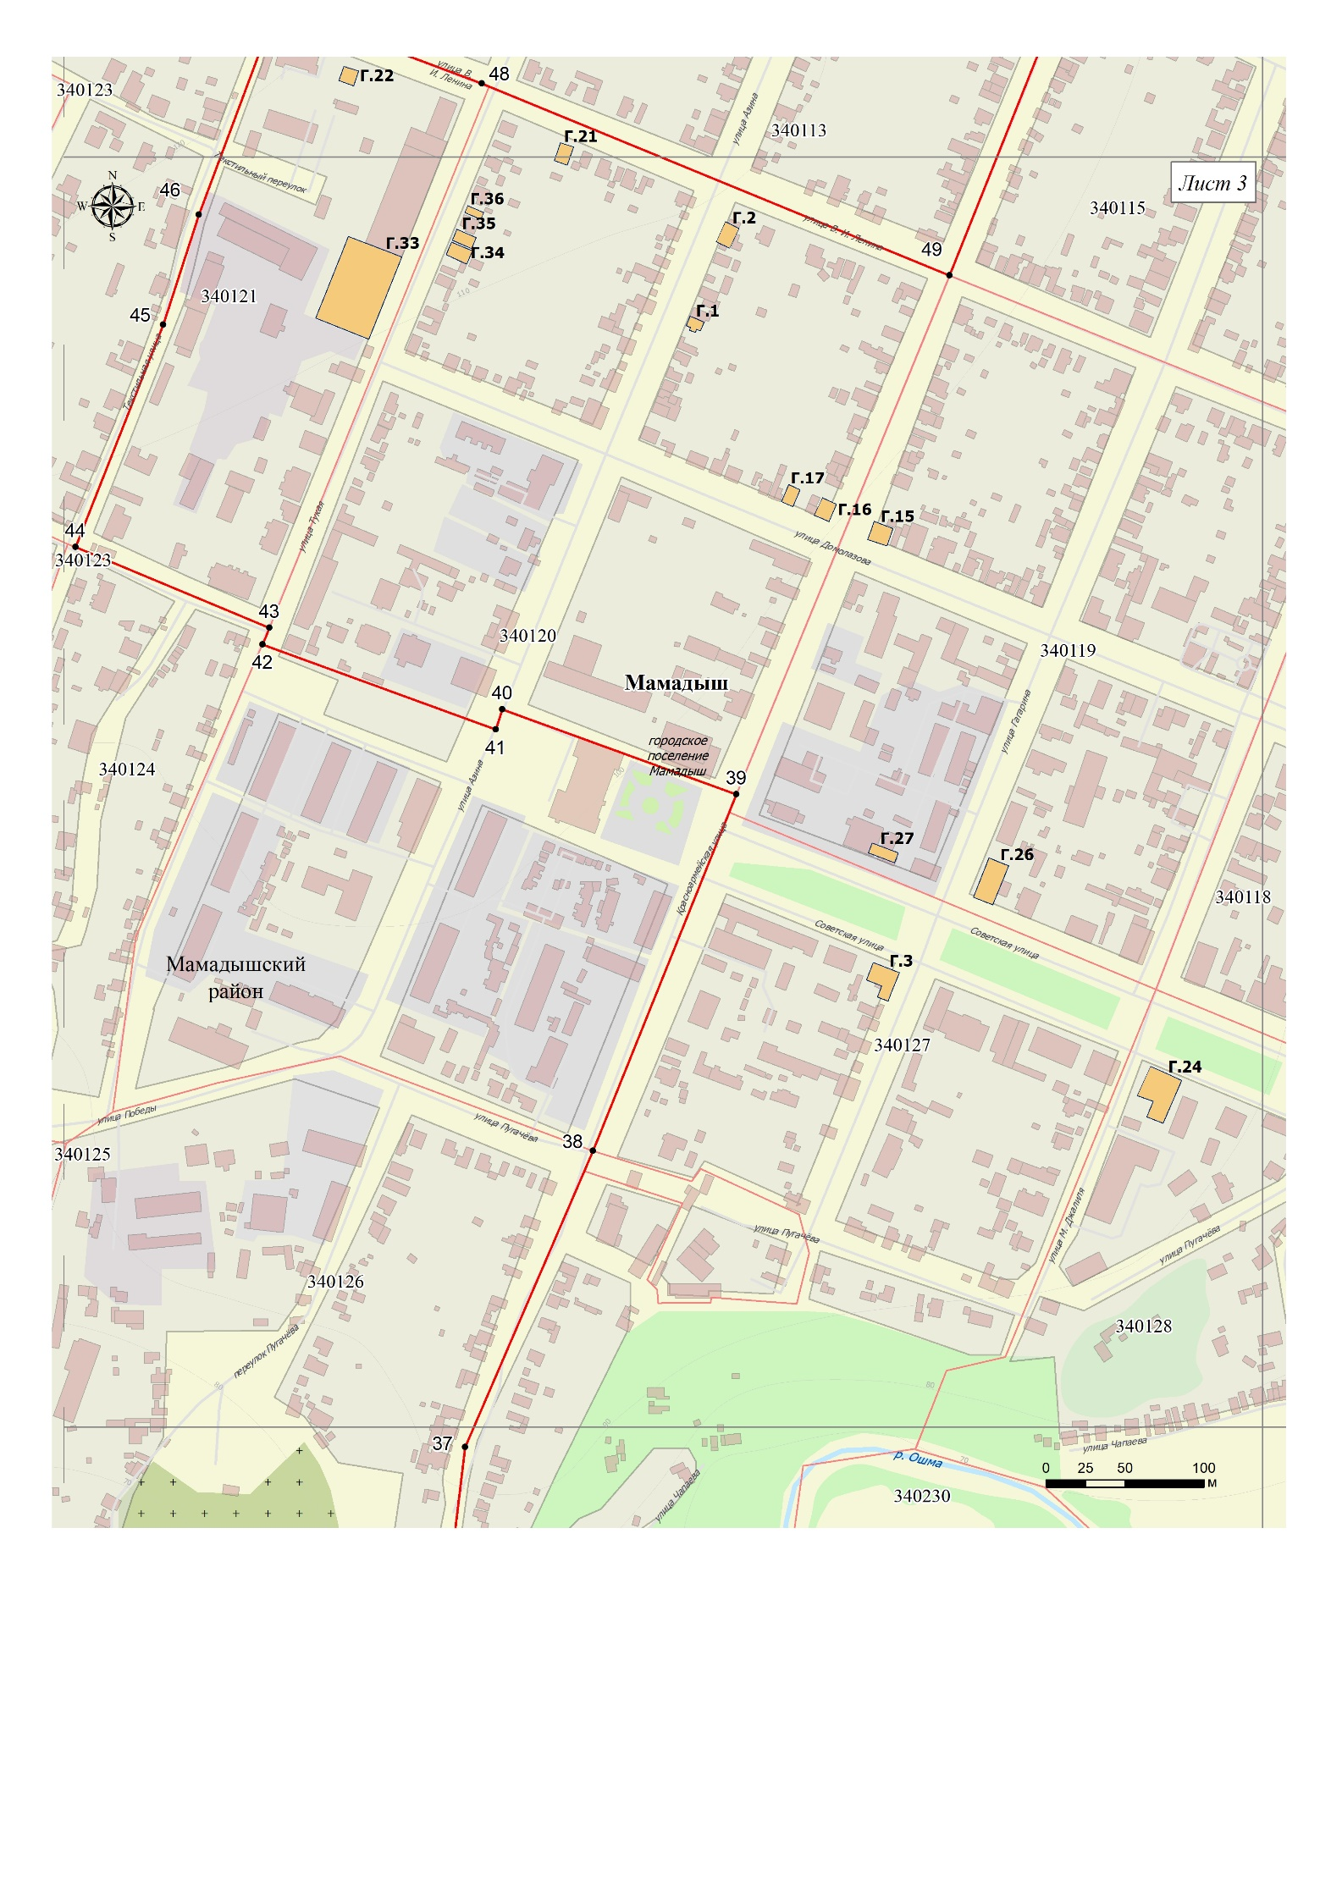
Масштаб 1:2 500
Используемые условные знаки и обозначения:
1 | - характерная точка границ территории исторического поселения регионального значения г. Мамадыша
 | - границы территории исторического поселения регионального значения г. Мамадыша
План границ
территории исторического поселения регионального значения г. Мамадыша
Лист 4
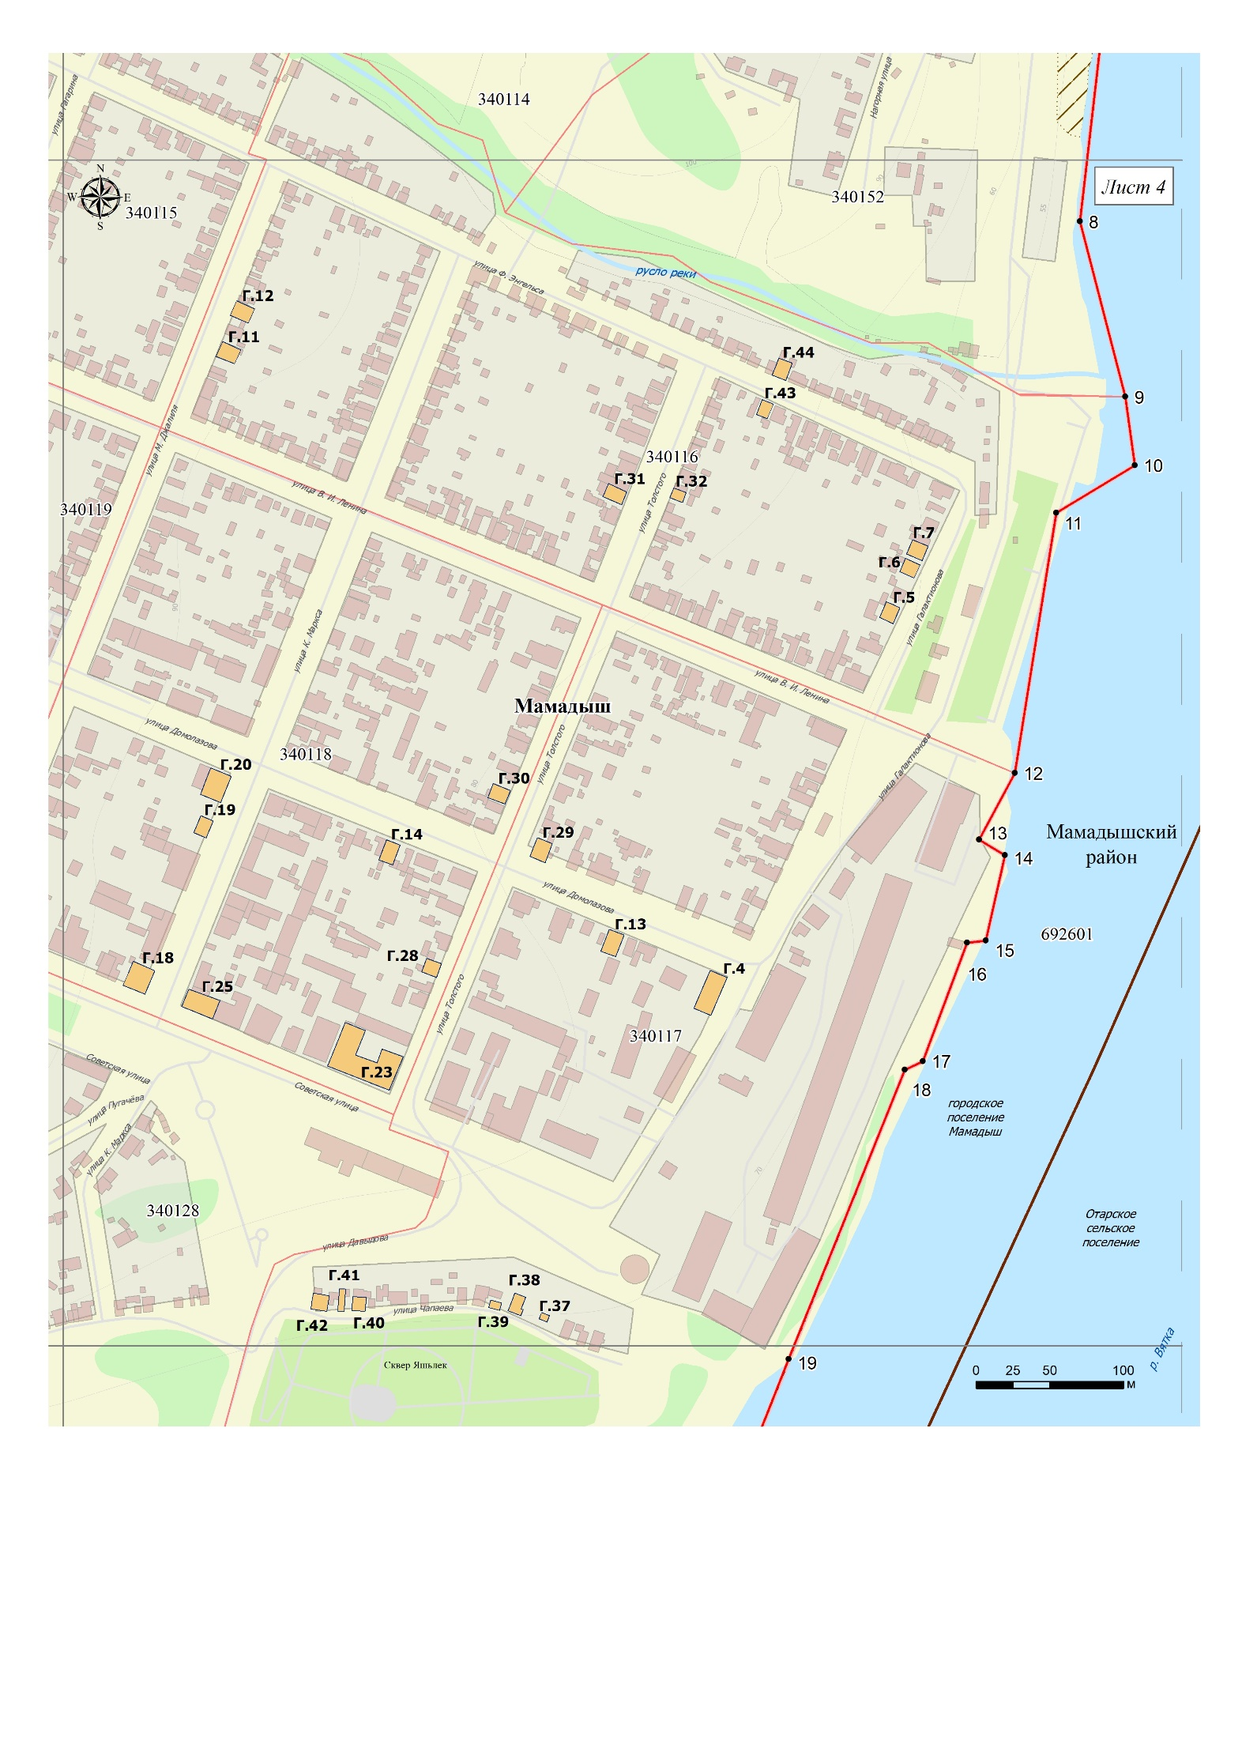
Масштаб 1:2 500
Используемые условные знаки и обозначения:
1 | - характерная точка границ территории исторического поселения регионального значения г. Мамадыша
 | - границы территории исторического поселения регионального значения г. Мамадыша
План границ
территории исторического поселения регионального значения г. Мамадыша
Лист 5
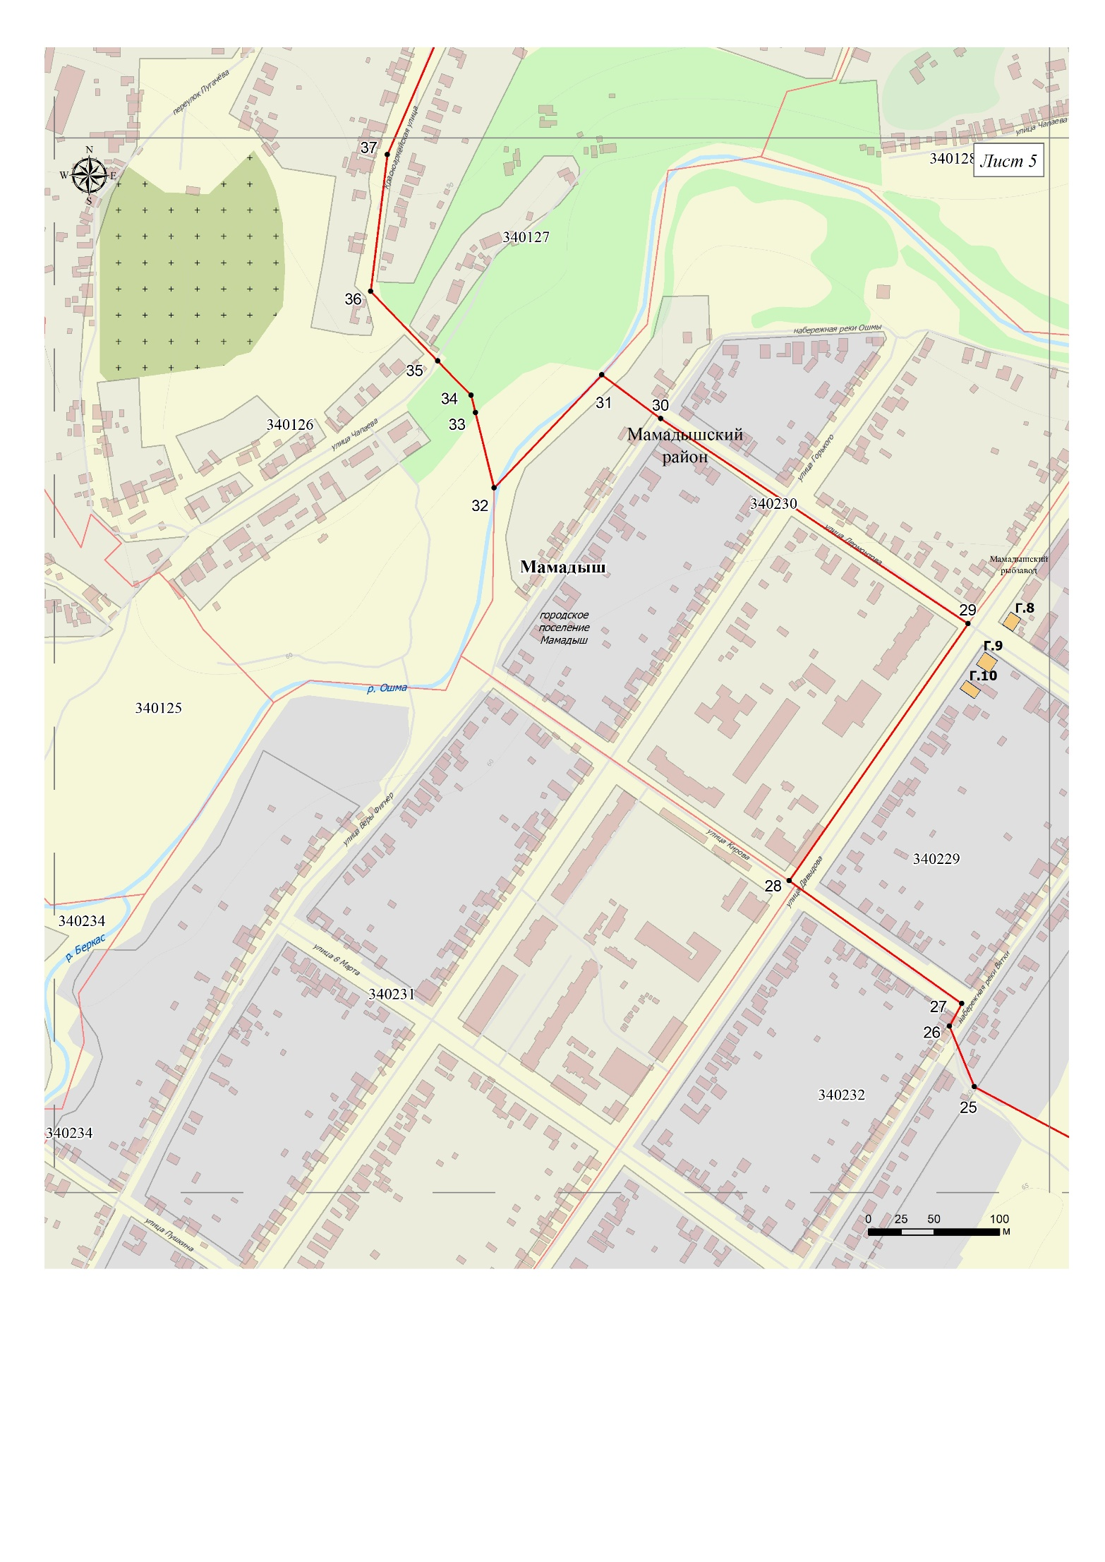
Масштаб 1:2 500
Используемые условные знаки и обозначения:
1 | - характерная точка границ территории исторического поселения регионального значения г. Мамадыша
 | - границы территории исторического поселения регионального значения г. Мамадыша
План границ
территории исторического поселения регионального значения г. Мамадыша
Лист 6
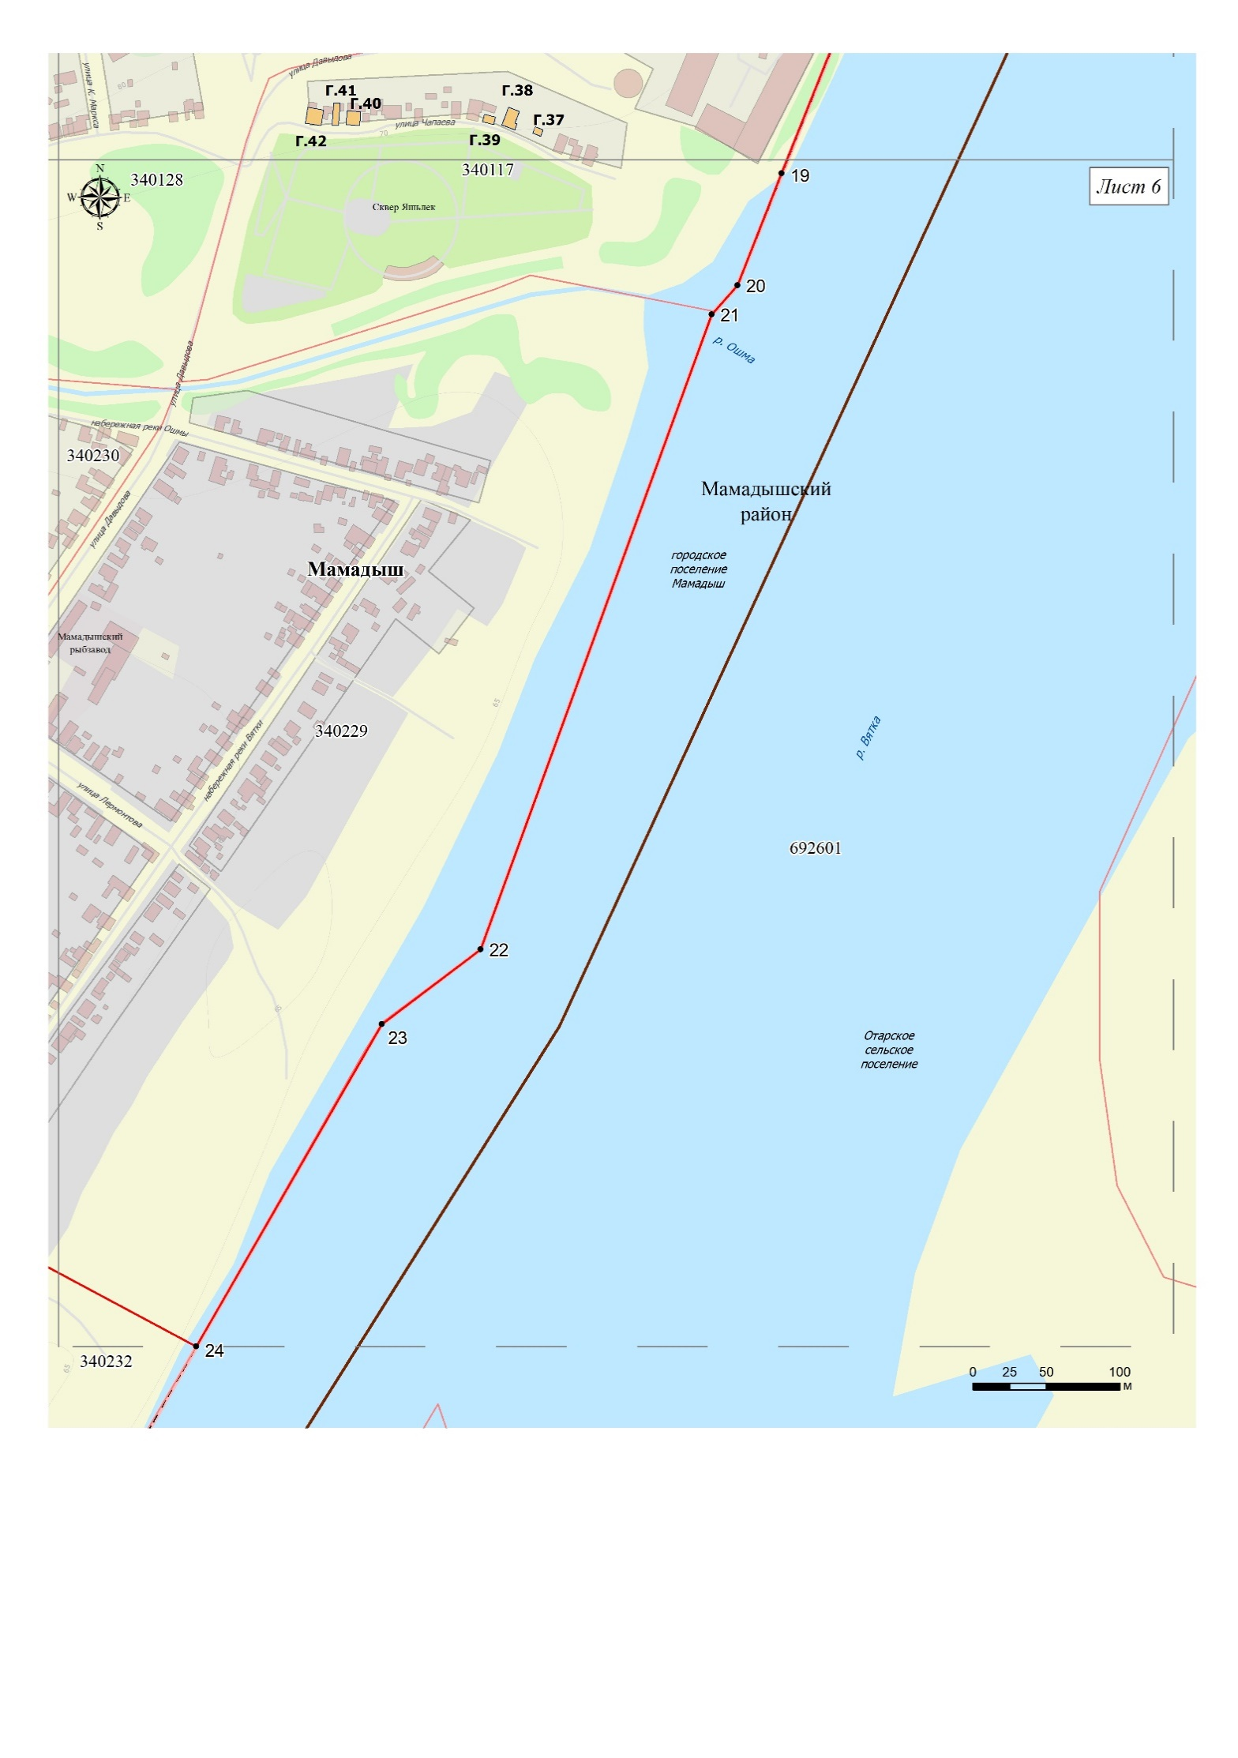
Масштаб 1:2 500
Используемые условные знаки и обозначения:
1 | - характерная точка границ территории исторического поселения регионального значения г. Мамадыша
 | - границы территории исторического поселения регионального значения г. Мамадыша

Приложение № 2
к приказу Комитета Республики Татарстан по охране объектов культурного наследия
от 2025 №
Предмет охраны
исторического поселения регионального значения г. Мамадыша

1. Исторически ценные градоформирующие объекты:
№  п/п | Наименование объекта | Адрес, местонахождение | Фотография
Г.1 | Жилой дом | ул. Азина, 20 | 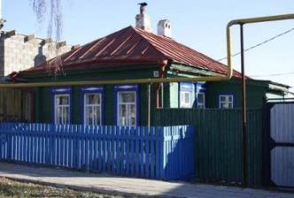
Г.2 | Административное здание | ул. Азина, 24 А | 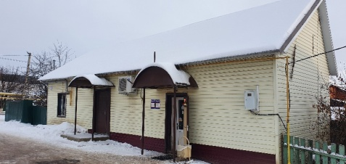
Г.3 | Жилой дом | ул. Гагарина, 13/19 | 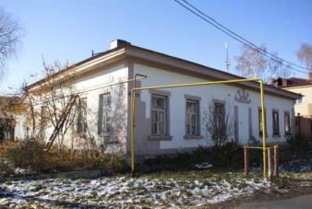
Г.4 | Хозяйственный корпус | ул. Галактионова, 5/ Домолазова, 1 | 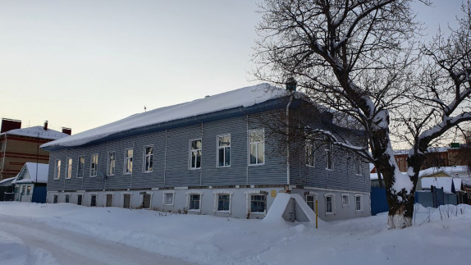
Г.5 | Жилой дом | ул. Галактионова, 27 | 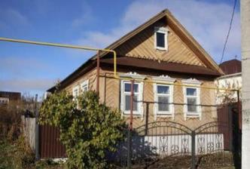
Г.6 | Жилой дом | ул. Галактионова, 31 | 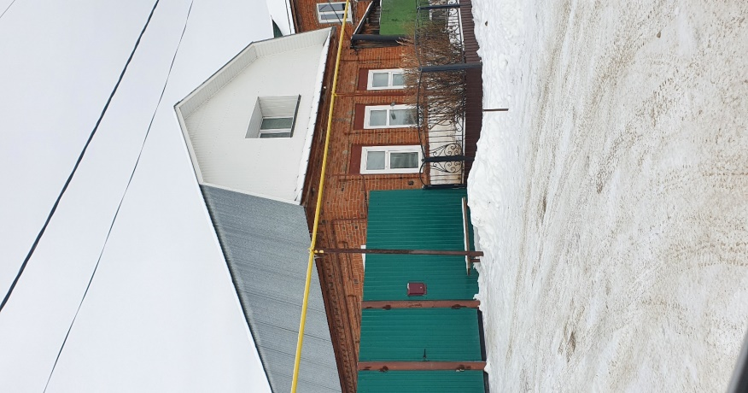
Г.7 | Жилой дом | ул. Галактионова, 33 | 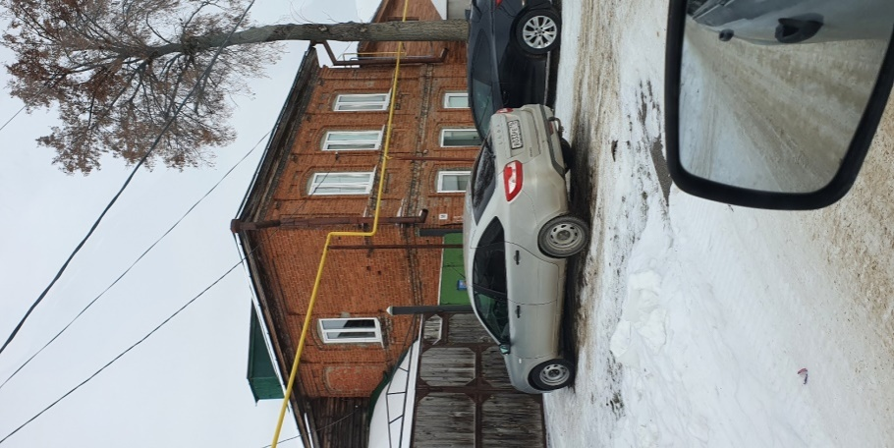
Г.8 | Жилой дом | ул. Давыдова, 15 | 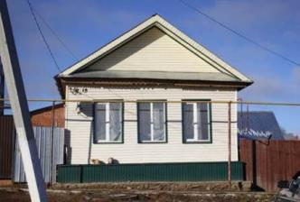
Г.9 | Жилой дом | ул. Давыдова, 17 | 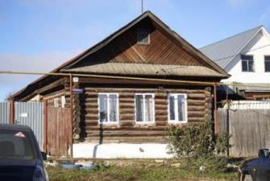
Г.10 | Жилой дом | ул. Давыдова, 19 | 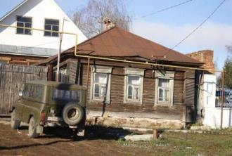
Г.11 | Жилой дом | ул. Мусы Джалиля, 22 | 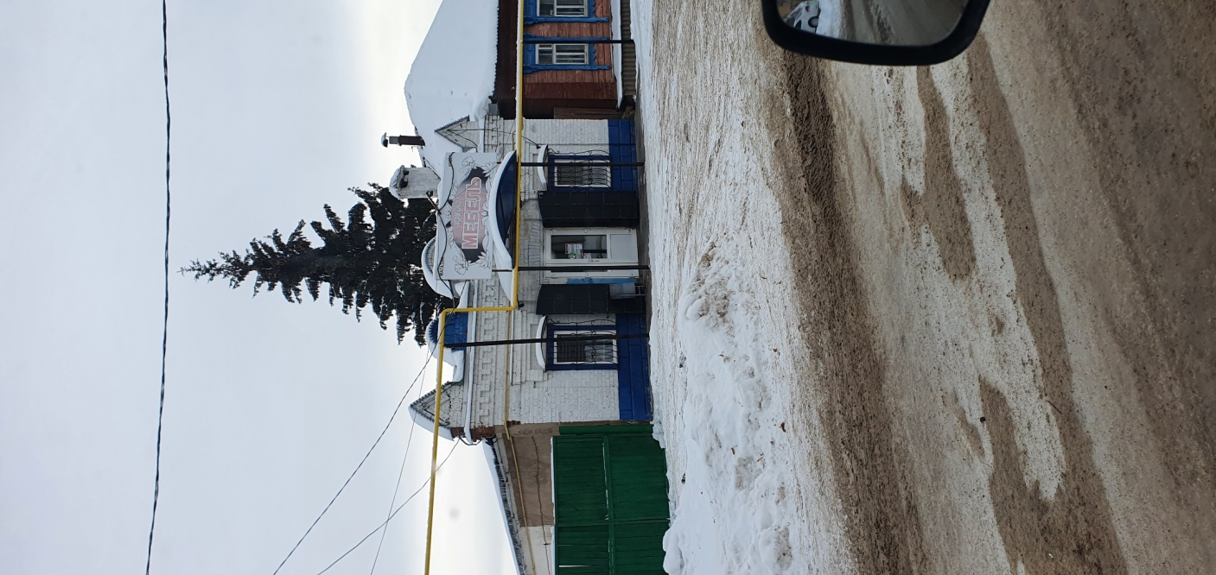
Г.12 | Жилой дом | ул. Мусы Джалиля, 26 | 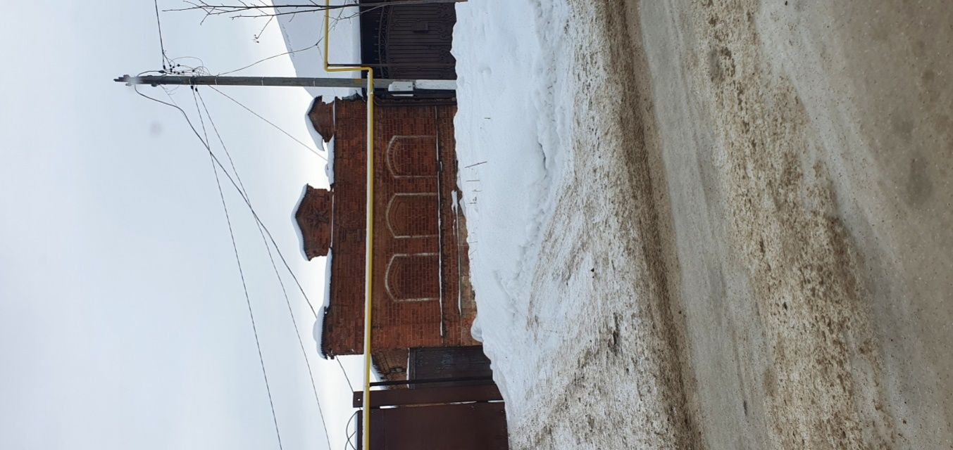
Г.13 | Жилой дом | ул. Домолазова, 5 | 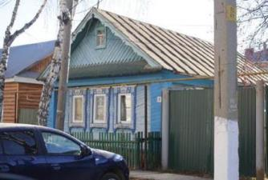
Г.14 | Жилой дом | ул. Домолазова, 17 | 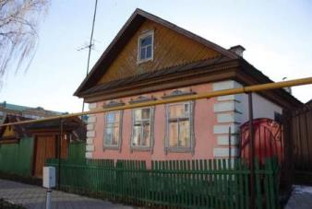
Г.15 | Жилой дом | ул. Домолазова, 52/40 | 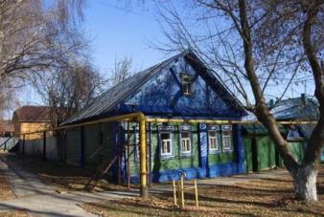
Г.16 | Жилой дом | ул. Домолазова, 54/43 | 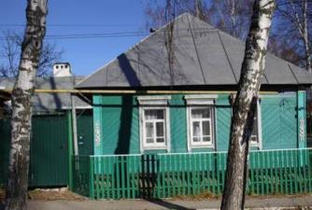
Г.17 | Жилой дом | ул. Домолазова, 56 | 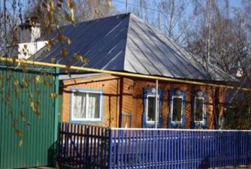
Г.18 | Административное здание | ул. К. Маркса, 19/20 | 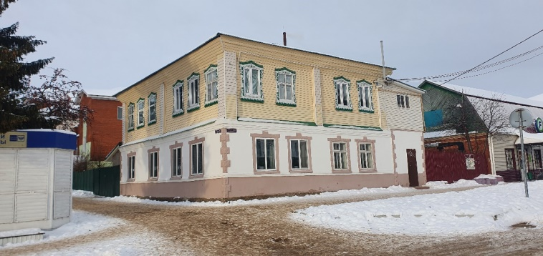
Г.19 | Хозяйственный корпус | ул. К. Маркса, 25 | 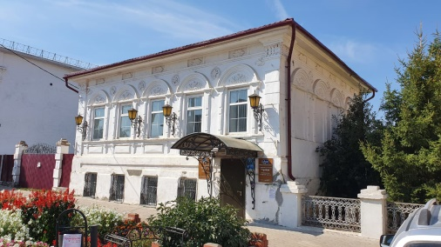
Г.20 | Административное здание | ул. К. Маркса, 27 | 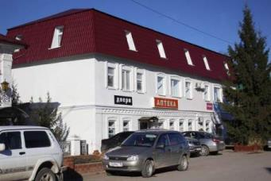
Г.21 | Жилой дом | ул. Ленина, 73 | 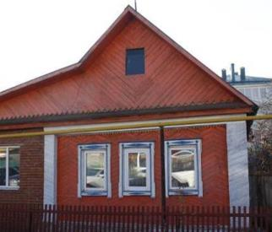
Г.22 | Жилой дом | ул. Ленина, 75Б | 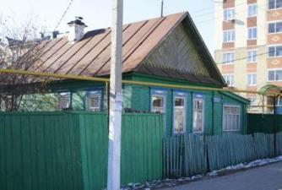
Г.23 | Административное здание | ул. Советская, 6/ Толстого, 1 | 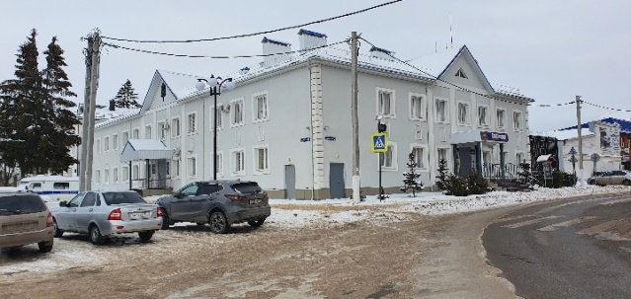
Г.24 | Административное здание | ул. Советская, 11 | 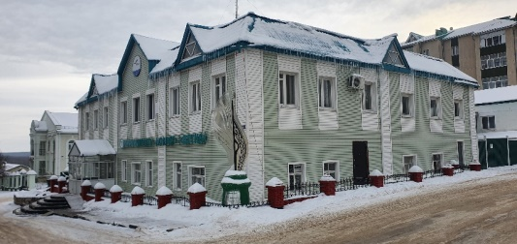
Г.25 | Административное здание | ул. Советская, 18/ К. Маркса, 12 | 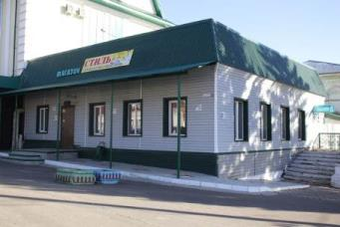
Г.26 | Жилой дом | ул. Советская, 34 | 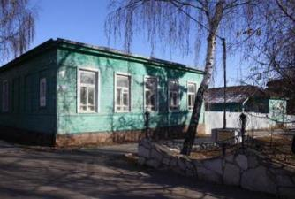
Г.27 | Хозяйственный корпус | ул. Советская, 36 | 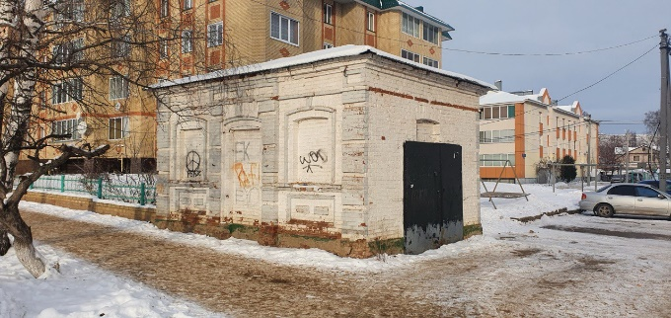
Г.28 | Жилой дом | ул. Толстого, 5 | 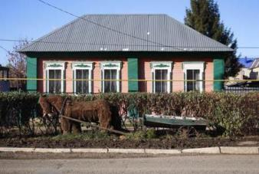
Г.29 | Жилой дом | ул. Толстого, 10 | 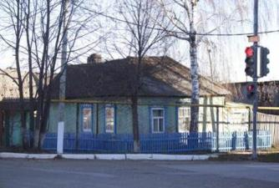
Г.30 | Жилой дом | ул. Толстого, 15 | 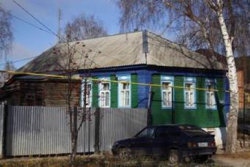
Г.31 | Жилой дом | ул. Толстого, 31 | 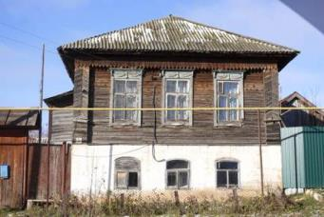
Г.32 | Жилой дом | ул. Толстого, 32 | 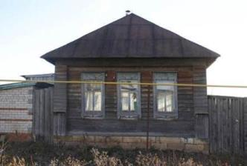
Г.33 | Административное здание | ул. Г. Тукая, 29 | 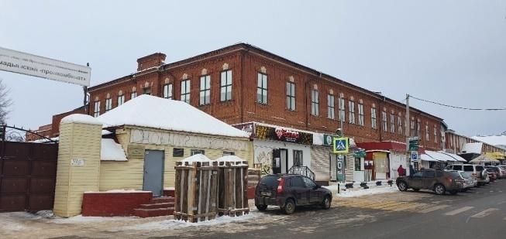
Г.34 | Жилой дом | ул. Г. Тукая, 34 | 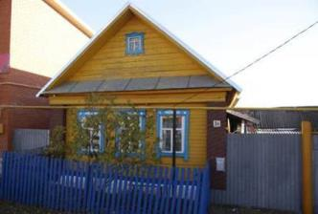
Г.35 | Жилой дом | ул. Г. Тукая, 36 | 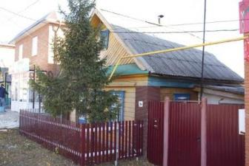
Г.36 | Жилой дом | ул. Г. Тукая, 38 | 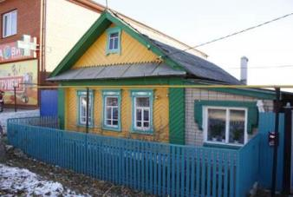
Г.37 | Жилой дом | ул. Чапаева, 5 | 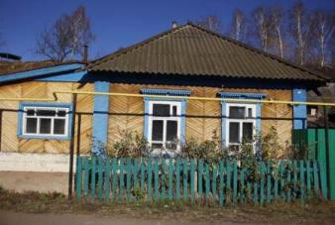
Г.38 | Жилой дом | ул. Чапаева, 6 | 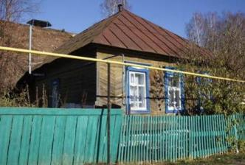
Г.39 | Жилой дом | ул. Чапаева, 7 | 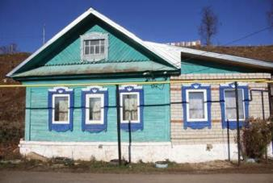
Г.40 | Жилой дом | ул. Чапаева, 10 | 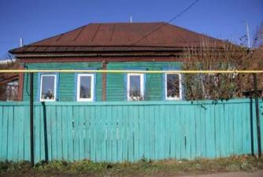
Г.41 | Жилой дом | ул. Чапаева, 11 | 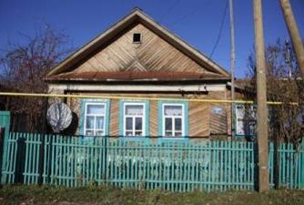
Г.42 | Жилой дом | ул. Чапаева, 12 | 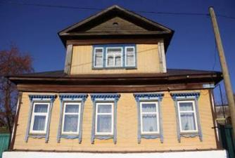
Г.43 | Жилой дом | ул. Энгельса, 15 | 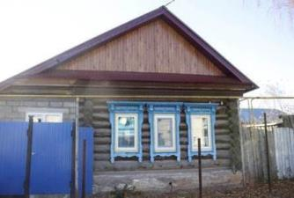
Г.44 | Жилой дом | ул. Энгельса, 16 | 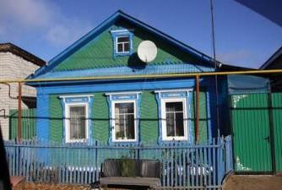
Г.45 | Памятник Бойцам Революции | Гора Пузанка | 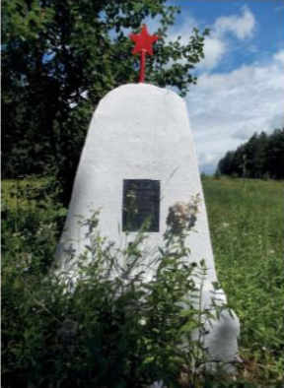

Охране подлежат исторически ценные градоформирующие объекты, их основной объем*, высота и габариты, стилистические особенности решения исторических фасадов, формирующих общественные городские пространства (обращенные на улицу и торцевые, просматривающиеся с улицы), конфигурации крыш, исторические материалы отделки фасадов и материал кровли.

*подлежит уточнению исходя из сведений кадастрового учета и/или документов технической инвентаризации, отражающих основные характеристики объекта.
2. Планировочная структура территории, включая ее элементы.
Охране подлежат:
2.1. Трассы древней Мамадышской дороги (улица Давыдова) и Малмыжской дороги (улица Ленина).
2.2. Элементы регулярной планировки:
Историко-градостроительная система планировки и застройки по планам 1781, 1822 и 1894 гг. с прямоугольной сеткой кварталов с продольными улицами вдоль русла рек Вятка и Беркас и улицами, ориентированными к реке Вятка вдоль притока реки Ошма, трассировка, размеры, исторические линии застройки улиц и площадей:
продольные улицы (параллельно руслу р. Вятки):
улица Галактионова;
улица Льва Толстого;
улица Карла Маркса;
улица Мусы Джалиля;
улица Гагарина;
улица Красноармейская;
улица Азина (от улицы Советской до улицы Ленина);
улица Габдуллы Тукая (от улицы Советской до улицы Ленина);
поперечные улицы (перпендикулярно руслу р. Вятки):
улица Энгельса (от улицы Галактионова до улицы Красноармейской);
улица Ленина (от улицы Галактионова до улицы Союзной);
улица Домолазова (от улицы Галактионова до улицы Габдуллы Тукая);
улица Советская (от улицы Галактионова до улицы Габдуллы Тукая);
по направлению на северо-восток (параллельно руслу р. Ошмы):
улица Пугачева (от Советской улицы до улицы Красноармейской);
набережная р. Ошмы;
в Заошме продольные улицы (параллельно руслу р. Вятки):
улица Набережная р. Вятки (от набережной реки Ошма до улицы Кирова);
улица Кирова (от улицы Набережная р. Вятки до улицы Давыдова);
улица Давыдова (от набережной реки Ошма до улицы Кирова);
улица Максима Горького (от набережной реки Ошма до улицы Лермонтова);
улица Веры Фигнер (от набережной реки Ошма до улицы Лермонтова);
продольные улицы (вдоль реки Вятка):
улица Лермонтова (от набережной реки Вятка до улицы Веры Фигнер);
улица Кирова (от набережной реки Вятка до улицы Давыдова).
2.3. Трассировка улиц Чапаева, Пугачева по композиционной оси Троицкий собор – Ксенинская церковь.
2.4. Историческая система межевания домовладений внутри кварталов.
2.5. Характер одно-двухэтажной жилой застройки с приусадебными участками в нагорной части.
2.6. Бульвар по ул. Советской.

3. Объемно-пространственная структура.
Охране подлежат:
двухчастная структура, сформированная регулярной сеткой кварталов на возвышенных частях рельефа (северная часть и южная часть – Заошье), вдоль реки Вятки, по обеим сторонам ложбины, образованной поймой р. Ошмы;
поперечное расположение центральной оси – бульвара (ул. Советская); линейный характер центра;
принцип периметральной застройки с закреплением домами углов кварталов;
местоположение «Горбатого моста» через реку Ошма;
исторические линии застройки кварталов.

4. Композиция и силуэт застройки (соотношение вертикальных и горизонтальных доминант и акцентов).
Охране подлежат:
система водных бассейнов: река Вятка и впадающая в неё река Ошма и её приток речка Беркас;
исторические элементы природного ландшафта: линии берегов и бровки долины рек Вятка, Ошма, Беркас;
художественная выразительность композиции и силуэта застройки: рельефа (относительно ровное регулярно застроенное плато, приподнятое над рекой Вяткой в сочетании с живописно расположенной по рельефу застройкой склонов в долине реки Ошмы и ее притока Беркаса и возвышением горы Пузанки);
ценные элементы естественной растительности (дуба, липы, ольшаника), залесенные склоны гор;
многоплановость силуэтных линий речной панорамы;
панорамы исторического поселения с левого берега и бассейна реки Вятка;
неразрывная композиционная взаимосвязь города с левобережьем, многоплановость силуэтных линий панорамы города, раскрывающейся при подъезде к городу с трассы М7;
композиции и силуэты улиц, образованные 1-2х-этажной застройкой со скатными крышами, дискретно расположенной по красным линиям;
пространственная взаимосвязь застройки ул. Пугачева и сохранившейся исторической доминанты Церкви Ксении Римлянки.

5. Соотношение между различными городскими пространствами (свободными, застроенными, озелененными).
Охране подлежат:
Территория в границах исторического поселения – 195,9 га (100 %), из них:
застроенная территория, в границах жилых кварталов – 83,9 га (43 %);
свободные от застройки территории общего пользования, включая улицы, дороги, площади, склоны оврагов, природно-культурный ландшафт, холмы и реки (гора Пузанка, река Ошма и русло реки Вятка) – 112,0 га (57 %), в том числе территория, покрытая лесом – 30,0 га (15%).

6. Композиционно-видовые связи (панорамы), соотношение природного и созданного человеком окружения.
Охране подлежат:
пейзажные виды исторического поселения;
исторически сложившиеся ценные визуальные связи исторического поселения г. Мамадыша с природным окружением;
панорамные и видовые раскрытия:

Схема точек традиционных панорамных и видовых раскрытий
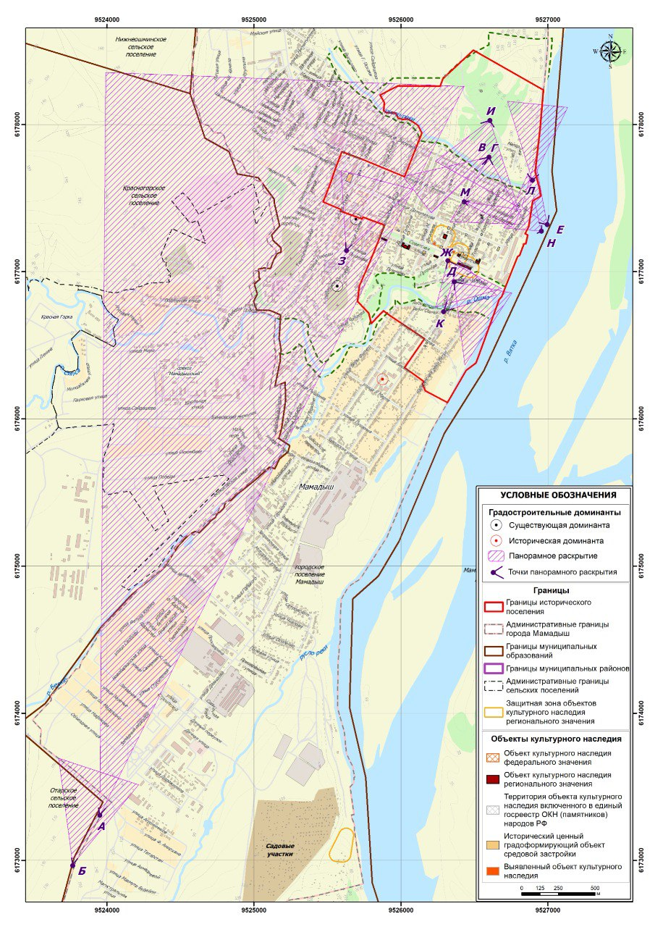
Таблица координат точек традиционных панорамных и видовых раскрытий

Наз-вание точек | Описание точек | МСК-16 |  | WGS-84
 |  | X | Y | N | E
A | вид на город с трассы древней Мамадышской дороги | 2258947.7 | 464019.53 | 51°22'44",92 | 55°40'55",37
Б | вид на стелу | 2258759.49 | 463679.84 | 51°22'34",33 | 55°40'44",33
В | вид на город с горы «Пузанка» | 2261662.8 | 468451.39 | 51°25'18",05 | 55°43'19",47
Г | вид на город с горы «Пузанка» | 2261662.8 | 468451.39 | 51°25'18",05 | 55°43'19",47
Д | вид на парк «Яшьлек» | 2261413.52 | 467607.7 | 51°25'04",20 | 55°42'52",12
Е | вид на набережную с  р. Вятки | 2262051.86 | 467987.6 | 51°25'40",57 | 55°43'04",58
Ж | вид от парка «Яшьлек» | 2261373.69 | 467752.23 | 51°25'01",85 | 55°42'56",78
З | вид на мечеть по ул. Советская | 2260685.01 | 467831.29 | 51°24'22",36 | 55°42'59",14
И | вид с горы «Пузанка» | 2261673.49 | 468699.76 | 51°25'18",54 | 55°43'27",50
К | вид на здание городской ратуши и прибрежные территории с моста через реку Ошма | 2261339.23 | 467406.25 | 51°25'00",05 | 55°42'45",58
Л | вид с набережной реки Вятка города на урочища | 2261956.39 | 468289.57 | 51°25'34",95 | 55°43'14",32
М | вид по ул. Ленина | 2261489.92 | 468150.45 | 51°25'08",30 | 55°43'09",69
Н | вид на набережную и ул. Ленина с р. Вятки | 2262012.47 | 467942.97 | 51°25'38",34 | 55°43'03",13

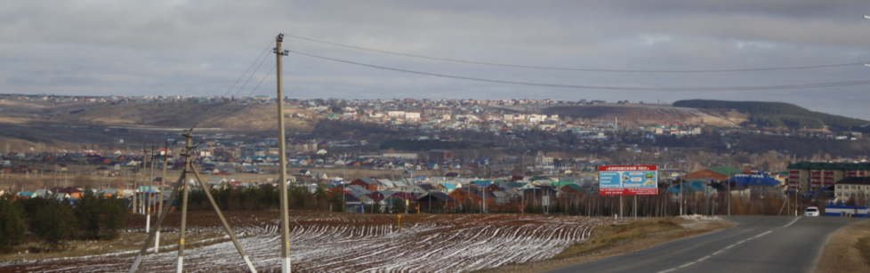
А
вид на город с трассы древней Мамадышской дороги
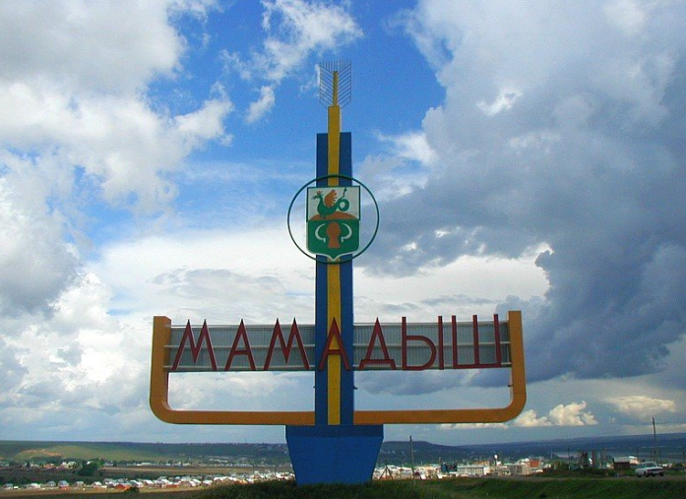 | Б  вид на стелу
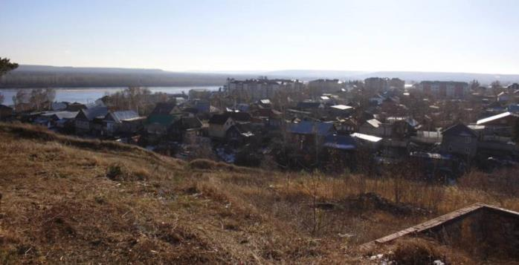 | В  вид на город с горы «Пузанка»
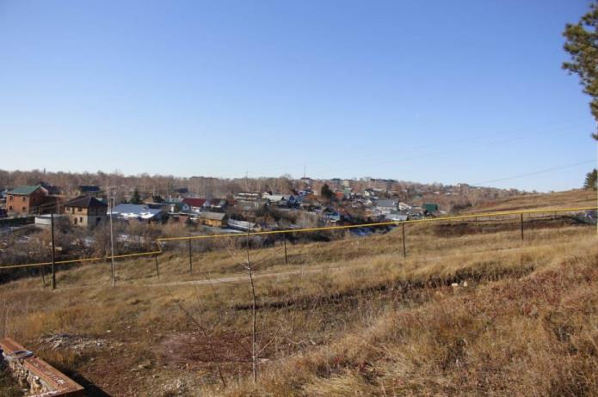 | Г  вид на город с горы «Пузанка»
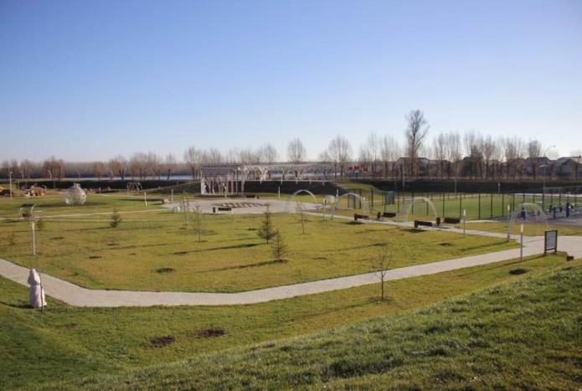 | Д  вид на парк «Яшьлек»
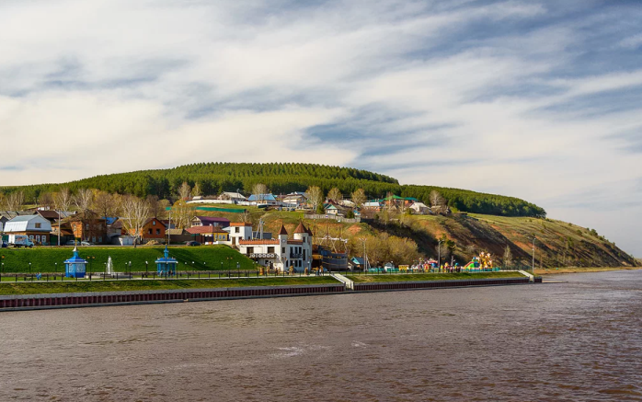 | Е  вид на набережную с  р. Вятки
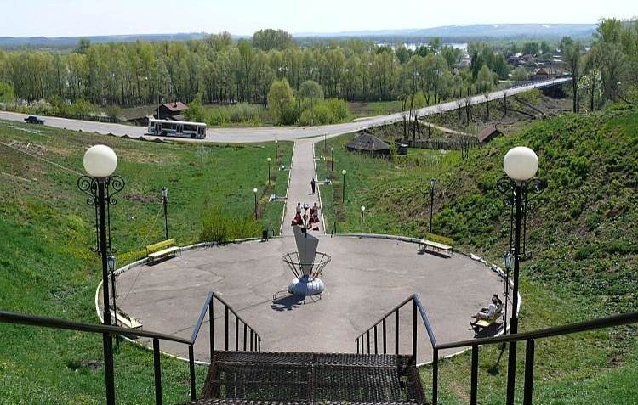 | Ж  вид от парка «Яшьлек»
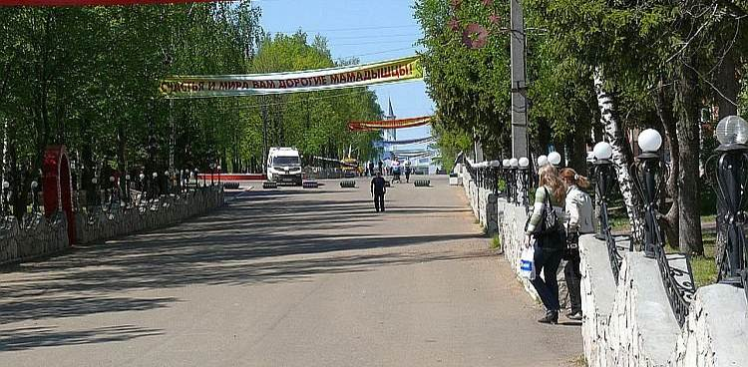 | З  вид на мечеть по ул. Советская
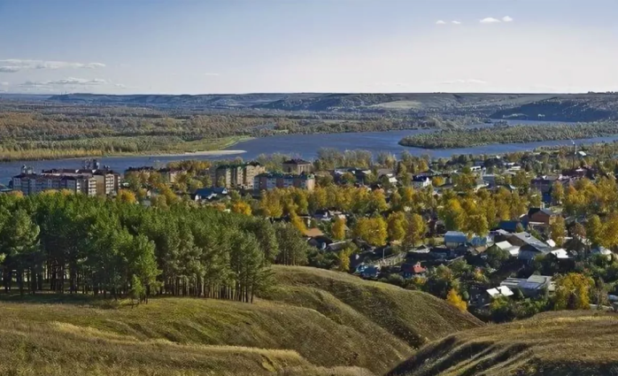 | И  вид с горы «Пузанка»
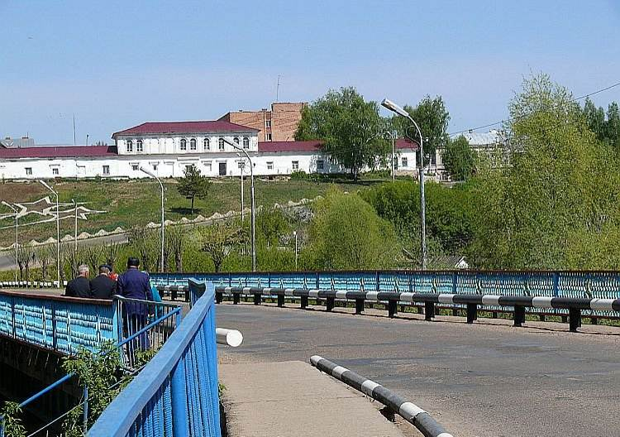 | К  вид на здание городской ратуши и прибрежные территории с моста через реку Ошма
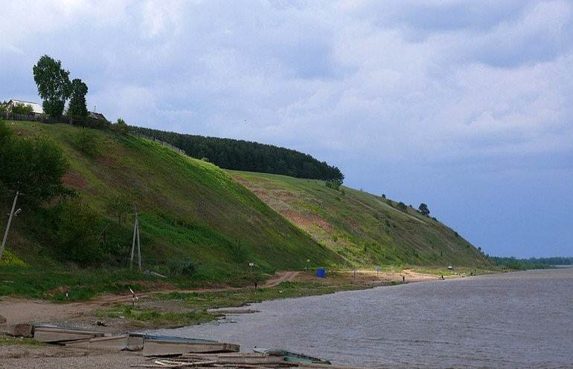 | Л  вид с набережной реки Вятка города на урочища
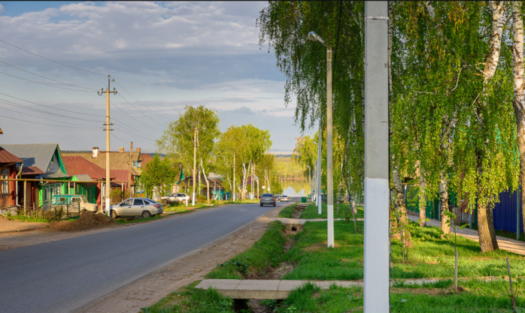 | М  вид по ул. Ленина
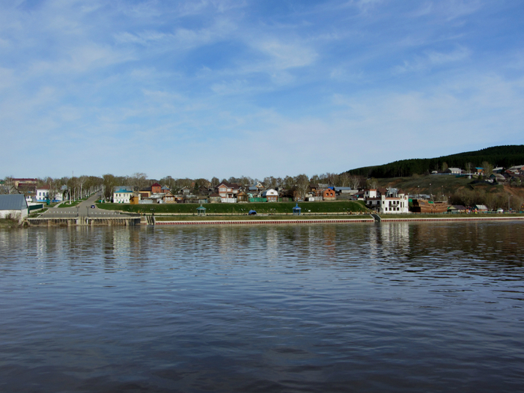 | Н  вид на набережную и ул. Ленина с р. Вятки

Историко-опорный план исторического поселения регионального значения
г. Мамадыша
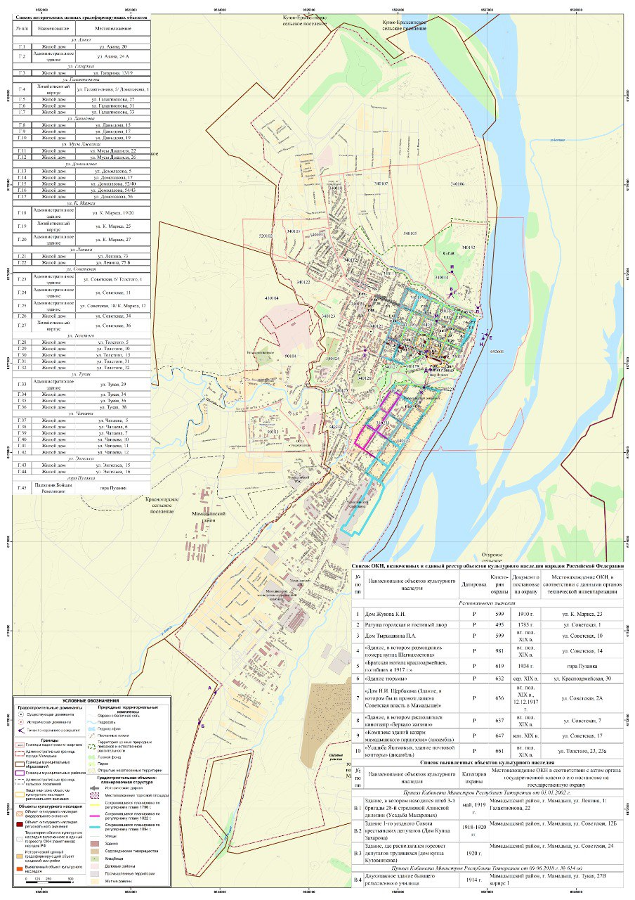
Схема графического описания предмета охраны исторического поселения регионального значения г. Мамадыша
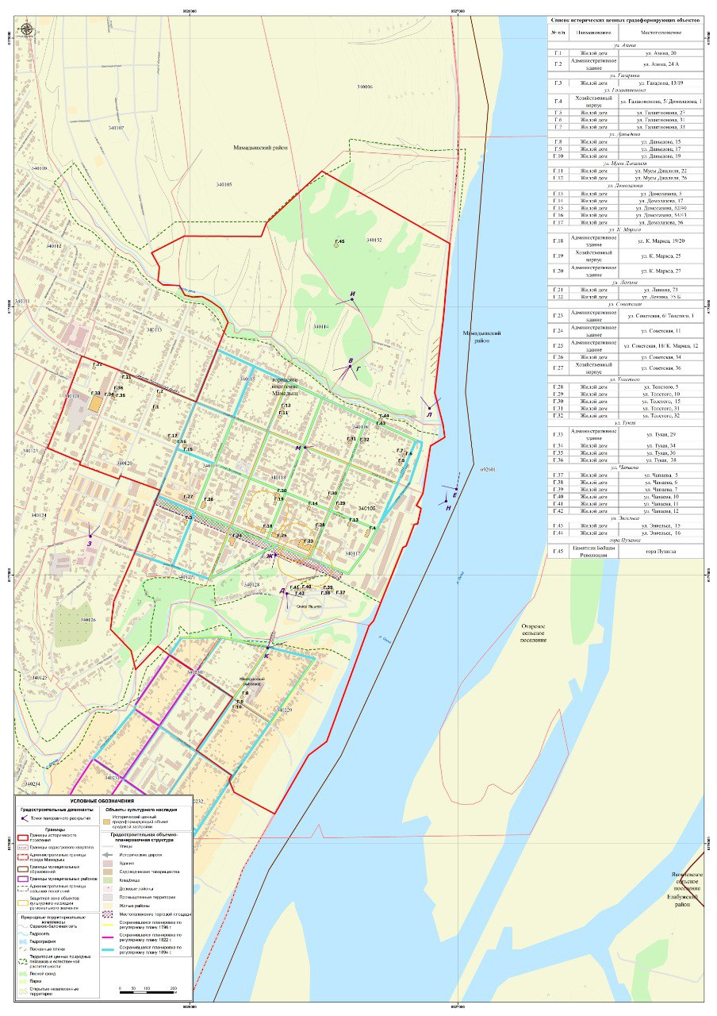

Приложение № 3
к приказу Комитета Республики Татарстан по охране объектов культурного наследия
от 2025 №

Требования к градостроительным регламентам в границах исторического поселения регионального значения г. Мамадыша

Требования к градостроительным регламентам в территориальной зоне с индексом ИП-С (0)
Предусматривается:
установление следующих видов разрешенного использования: для индивидуального жилищного строительства (2.1); для ведения личного подсобного хозяйства (приусадебный земельный участок) (2.2); блокированная жилая застройка (2.3); коммунальное обслуживание (3.1); религиозное использование (3.7); проведение научных исследований (3.9.2); магазины (4.4); гостиничное обслуживание (4.7); служебные гаражи (4.9); объекты дорожного сервиса (4.9.1); туристическое обслуживание (5.2.1); историко-культурная деятельность (9.3); ведение огородничества (13.1); ведение садоводства (13.2);
сохранение элементов исторической планировочной структуры, в том числе исторических границ владений, исторических линий застройки улиц;
сохранение фронта застройки, в том числе соотношения открытых и закрытых пространств, дискретности линии застройки;
сохранение исторически ценных градоформирующих объектов, их консервацию и капитальный ремонт, предусматривающий восстановление утраченных элементов, в том числе фасадов;
восстановление (возобновление) утраченных элементов исторического комплекса застройки без превышения прежних высотных и плановых габаритов в рамках применения специальных мер, направленных на регенерацию исторической среды, в параметрах, определяемых на основе историко-культурных исследований и выводов визуально-ландшафтного анализа;
определение на основании археологических полевых работ границ территорий объектов археологического наследия, установление в соответствии с законодательством Российской Федерации об охране объектов культурного наследия особого режима использования земельных участков, в границах которых располагаются объекты археологического наследия;
Разрешается:
строительство, в том числе на основании утвержденных в установленном законодательством порядке типовых архитектурных решений объектов капитального строительства и индивидуального жилищного строительства, капитальный ремонт, реконструкция объектов капитального строительства в соответствии с требованиями к градостроительным регламентам, на основании решений Межведомственной комиссии по градостроительной деятельности в исторических поселениях, образованной постановлением Кабинета Министров Республики Татарстан от 15.01.2016 № 13»;
предельно допустимая высотная отметка объектов капитального строительства-12 м до конька кровли;
проведение археологических полевых работ перед началом земляных, строительных, мелиоративных, хозяйственных работ с целью определения наличия или отсутствия объектов археологического наследия либо объектов, обладающих признаками объекта археологического наследия, в соответствии с Федеральным законом № 73-ФЗ;
проведение работ по сохранению объектов культурного наследия в соответствии с действующим законодательством;
разборка диссонирующих, дисгармоничных и объектов, не представляющих историко-культурной ценности;
адаптация архитектурно стилистических характеристик объектов нового строительства к окружающей историко-градостроительной среде с исключением негативного воздействия на визуальное восприятие объектов культурного наследия и сложившееся архитектурное окружение, в том числе на исторически ценные градоформирующие объекты;
проведение работ по сохранению элементов предмета охраны и историко-градостроительной среды исторического поселения (восстановление, воссоздание, восполнение частично или полностью утраченных элементов и/или характеристик предмета охраны, историко-градостроительной и/или природной среды);
ведение хозяйственной деятельности, не противоречащей требованиям обеспечения сохранности элементов предмета охраны исторического поселения.

Запрещается:
проектирование и проведение земляных, строительных, мелиоративных, хозяйственных и иных работ, создающих угрозу повреждения, разрушения, уничтожения или искажения характеристик элементов предмета охраны исторического поселения;
для исторически ценных градоформирующих объектов: снос, в том числе снос с последующим восстановлением, изменение декоративных и архитектурно-стилистических характеристик фасадов, изменение материалов исторической отделки фасадов, изменение типологии и угла наклона кровли, пристройка к боковым фасадам (кроме веранд и террас, протяженностью по главной линии застройки не более одной трети от длины главного фасада), изменение высоты и габаритов здания (кроме пристройки к заднему фасаду в глубину домовладения), применение современных материалов для отделки фасадов (пластикового и металлического сайдинга, термопанелей, сэндвич-панелей, вентилируемых фасадов с керамической, металлической, фиброцементной, бетонной, композитной и др. отделкой, в том числе имитирующей исторические материалы); применение современных кровельных материалов (профлиста, металлочерепицы, металлосайдинга, кровельных сайдинг-панелей).
при новом строительстве и реконструкции: изменение исторически сложившегося композиционно-пространственного типа застройки владений, характера кровельных завершений; применение современных материалов для отделки фасадов (пластикового и металлического сайдинга, термопанелей, сэндвич-панелей, вентилируемых фасадов с керамической, фиброцементной, бетонной, композитной и др. отделкой, в том числе имитирующей исторические материалы); формирование плоских кровель у зданий и сооружений, находящихся или размещаемых вдоль исторической линии застройки;
установка ограждений и заборов, нарушающих визуальное восприятие объектов культурного наследия и элементов предмета охраны исторического поселения, применение профнастила, металлопластика, пластика, бетонных и асбесто-бетонных (шиферных) плит, металлического штакетника для ограждений и заборов по уличному фронту;
размещение рекламы, временных построек, киосков, нарушающих визуальное восприятие объектов культурного наследия и элементов предмета охраны исторического поселения;
хозяйственная деятельность, связанная с загрязнением почв, грунтовых вод и поверхностных стоков;
размещение и захоронение отходов производства и потребления, устройство складов и захоронений ядохимикатов; размещение скотомогильников;
устройство свалок вне специально установленных мест и организация необорудованных мест для мусора.

Требования к градостроительным регламентам в территориальной зоне с индексом ИП-С (1)
Предусматривается:
установление следующих видов разрешенного использования: для индивидуального жилищного строительства (2.1); для ведения личного подсобного хозяйства (приусадебный земельный участок) (2.2); блокированная жилая застройка (2.3); коммунальное обслуживание (3.1); социальное обслуживание (3.2); бытовое обслуживание (3.3); амбулаторно-поликлиническое обслуживание (3.4.1); дошкольное, начальное и среднее общее образование (3.5.1); объекты культурно-досуговой деятельности (3.6.1); религиозное использование (3.7); проведение научных исследований (3.9.2); амбулаторное ветеринарное обслуживание (3.10.1); деловое управление (4.1); магазины (4.4); банковская и страховая деятельность (4.5); общественное питание (4.6); гостиничное обслуживание (4.7); служебные гаражи (4.9); объекты дорожного сервиса (4.9.1); туристическое обслуживание (5.2.1); историко-культурная деятельность (9.3); ведение огородничества (13.1); ведение садоводства (13.2);
сохранение элементов исторической планировочной структуры, в том числе исторических границ владений, исторических линий застройки;
сохранение фронта застройки, в том числе соотношения открытых и закрытых пространств, дискретности линии застройки;
сохранение исторически ценных градоформирующих объектов, их консервацию и капитальный ремонт, предусматривающий восстановление утраченных элементов, в том числе фасадов зданий;
восстановление (возобновление) утраченных элементов исторического комплекса застройки без превышения прежних высотных габаритов в рамках применения специальных мер, направленных на регенерацию исторической среды, в параметрах, определяемых на основе историко-культурных исследований и выводов визуально-ландшафтного анализа;
использование природных отделочных материалов и формирование объемно-пространственных решений переменной этажности общественной застройки в устье реки Орша.
Разрешается:
строительство, в том числе на основании утвержденных в установленном законодательством порядке типовых архитектурных решений объектов капитального строительства и индивидуального жилищного строительства, капитальный ремонт, реконструкция объектов капитального строительства в соответствии с требованиями к градостроительным регламентам, на основании решений Межведомственной комиссии по градостроительной деятельности в исторических поселениях, образованной постановлением Кабинета Министров Республики Татарстан от 15.01.2016 № 13;
предельно допустимая высотная отметка объектов капитального строительства-13 м до конька кровли;
адаптация архитектурно стилистических характеристик объектов нового строительства и реконструкции к окружающей историко-градостроительной среде с исключением негативного воздействия на визуальное восприятие объектов культурного наследия и сложившееся архитектурное окружение, в том числе на исторически ценные градоформирующие;
проведение работ по сохранению элементов предмета охраны и историко-градостроительной среды исторического поселения (восстановление, воссоздание, восполнение частично или полностью утраченных элементов и/или характеристик предмета охраны, историко-градостроительной и/или природной среды);
разборка диссонирующих, дисгармоничных и объектов, не представляющих историко-культурной ценности;
ведение хозяйственной деятельности, не противоречащей требованиям обеспечения сохранности элементов предмета охраны исторического поселения;
проведение археологических полевых работ перед началом земляных, строительных, мелиоративных, хозяйственных работ с целью определения наличия или отсутствия объектов археологического наследия либо объектов, обладающих признаками объекта археологического наследия, в соответствии с Федеральным законом № 73-ФЗ.

Запрещается:
для исторически ценных градоформирующих объектов: снос, в том числе снос с последующим восстановлением, изменение декоративных и архитектурно-стилистических характеристик фасадов, изменение материалов исторической отделки фасадов, изменение типологии и угла наклона кровли, пристройка к боковым фасадам (кроме веранд и террас, протяженностью по главной линии застройки не более одной трети от длины главного фасада), изменение высоты и габаритов здания (кроме пристройки к заднему фасаду в глубину домовладения), применение современных материалов для отделки фасадов (пластикового и металлического сайдинга, термопанелей, сэндвич-панелей, вентилируемых фасадов с керамической, металлической, фиброцементной, бетонной, композитной и др. отделкой, в том числе имитирующей исторические материалы); применение современных кровельных материалов (профлиста, металлочерепицы, металлосайдинга, кровельных сайдинг-панелей);
проектирование и проведение земляных, строительных, мелиоративных, хозяйственных и иных работ, создающих угрозу повреждения, разрушения, уничтожения или искажения характеристик элементов предмета охраны исторического поселения;
при новом строительстве и реконструкции: изменение исторически сложившегося композиционно-пространственного типа застройки владений, характера кровельных завершений; применение современных материалов для отделки фасадов (пластикового и металлического сайдинга, термопанелей, сэндвич-панелей, вентилируемых фасадов с керамической, фиброцементной, бетонной, композитной и др. отделкой, в том числе имитирующей исторические материалы); формирование плоских кровель у зданий и сооружений, находящихся или размещаемых вдоль исторической линии застройки;
установка ограждений и заборов, нарушающих визуальное восприятие объектов культурного наследия и элементов предмета охраны исторического поселения, применение профнастила, металлопластика, пластика, бетонных и асбесто-бетонных (шиферных) плит, металлического штакетника для ограждений и заборов по уличному фронту;
размещение рекламы, временных построек, киосков, нарушающих визуальное восприятие объектов культурного наследия и элементов предмета охраны исторического поселения;
хозяйственная деятельность, связанная с загрязнением почв, грунтовых вод и поверхностных стоков;
размещение и захоронение отходов производства и потребления, устройство складов и захоронений ядохимикатов; размещение скотомогильников;
устройство свалок вне специально установленных мест и организация необорудованных мест для мусора.

Требования к градостроительным регламентам в территориальной зоне с индексом ИП-С (2)
Предусматривается:
установление следующих видов разрешенного использования: для индивидуального жилищного строительства (2.1); для ведения личного подсобного хозяйства (приусадебный земельный участок) (2.2); блокированная жилая застройка (2.3); коммунальное обслуживание (3.1); социальное обслуживание (3.2); бытовое обслуживание (3.3); амбулаторно-поликлиническое обслуживание (3.4.1); дошкольное, начальное и среднее общее образование (3.5.1); объекты культурно-досуговой деятельности (3.6.1); религиозное использование (3.7); проведение научных исследований (3.9.2); амбулаторное ветеринарное обслуживание (3.10.1); деловое управление (4.1); магазины (4.4); банковская и страховая деятельность (4.5); общественное питание (4.6); гостиничное обслуживание (4.7); служебные гаражи (4.9); объекты дорожного сервиса (4.9.1); туристическое обслуживание (5.2.1); историко-культурная деятельность (9.3); ведение огородничества (13.1); ведение садоводства (13.2);
сохранение элементов исторической планировочной структуры, в том числе исторических границ владений, исторических линий застройки;
сохранение фронта застройки, в том числе соотношения открытых и закрытых пространств, дискретности линии застройки.
Разрешается:
строительство, в том числе на основании утвержденных в установленном законодательством порядке типовых архитектурных решений объектов капитального строительства и индивидуального жилищного строительства, капитальный ремонт, реконструкция объектов капитального строительства в соответствии с требованиями к градостроительным регламентам, на основании решений Межведомственной комиссии по градостроительной деятельности в исторических поселениях, образованной постановлением Кабинета Министров Республики Татарстан от 15.01.2016 № 13;
предельно допустимая высотная отметка объектов капитального строительства-13 м до конька кровли;
адаптация архитектурно стилистических характеристик объектов нового строительства и реконструкции к окружающей историко-градостроительной среде с исключением негативного воздействия на визуальное восприятие объектов культурного наследия и сложившееся архитектурное окружение, в том числе на исторически ценные градоформирующие;
проведение работ по сохранению элементов предмета охраны и историко-градостроительной среды исторического поселения (восстановление, воссоздание, восполнение частично или полностью утраченных элементов и/или характеристик предмета охраны, историко-градостроительной и/или природной среды);
разборка диссонирующих, дисгармоничных и объектов, не представляющих историко-культурной ценности;
ведение хозяйственной деятельности, не противоречащей требованиям обеспечения сохранности элементов предмета охраны исторического поселения;
проведение археологических полевых работ перед началом земляных, строительных, мелиоративных, хозяйственных работ с целью определения наличия или отсутствия объектов археологического наследия либо объектов, обладающих признаками объекта археологического наследия, в соответствии с Федеральным законом № 73-ФЗ.

Запрещается:
проектирование и проведение земляных, строительных, мелиоративных, хозяйственных и иных работ, создающих угрозу повреждения, разрушения, уничтожения или искажения характеристик элементов предмета охраны исторического поселения;
при новом строительстве и реконструкции: изменение исторически сложившегося композиционно-пространственного типа застройки владений, характера кровельных завершений; формирование плоских кровель у зданий и сооружений, находящихся или размещаемых вдоль исторической линии застройки;
размещение рекламы, нарушающей визуальное восприятие объектов культурного наследия и элементов предмета охраны исторического поселения;
хозяйственная деятельность, связанная с загрязнением почв, грунтовых вод и поверхностных стоков;
размещение и захоронение отходов производства и потребления, устройство складов и захоронений ядохимикатов; размещение скотомогильников;
устройство свалок вне специально установленных мест и организация необорудованных мест для мусора.

Требования к градостроительным регламентам в территориальной зоне с индексом ИП-С (3)
Предусматривается:
установление следующих видов разрешенного использования: для индивидуального жилищного строительства (2.1); для ведения личного подсобного хозяйства (приусадебный земельный участок) (2.2); блокированная жилая застройка (2.3); коммунальное обслуживание (3.1); социальное обслуживание (3.2); бытовое обслуживание (3.3); амбулаторно-поликлиническое обслуживание (3.4.1); объекты культурно-досуговой деятельности (3.6.1); религиозное использование (3.7); проведение научных исследований (3.9.2); амбулаторное ветеринарное обслуживание (3.10.1); деловое управление (4.1); магазины (4.4); банковская и страховая деятельность (4.5); общественное питание (4.6); гостиничное обслуживание (4.7); служебные гаражи (4.9); объекты дорожного сервиса (4.9.1); туристическое обслуживание (5.2.1); историко-культурная деятельность (9.3); ведение огородничества (13.1); ведение садоводства (13.2).
Разрешается:
строительство, в том числе на основании утвержденных в установленном законодательством порядке типовых архитектурных решений объектов капитального строительства и индивидуального жилищного строительства, капитальный ремонт, реконструкция объектов капитального строительства в соответствии с требованиями к градостроительным регламентам, на основании решений Межведомственной комиссии по градостроительной деятельности в исторических поселениях, образованной постановлением Кабинета Министров Республики Татарстан от 15.01.2016 № 13;
предельно допустимая высотная отметка объектов капитального строительства-12 м до конька кровли;
минимальная площадь земельных участков – 0,15 га;
максимальный процент застройки – 20%;
адаптация архитектурно стилистических характеристик объектов нового строительства и реконструкции к окружающей историко-градостроительной среде с исключением негативного воздействия на визуальное восприятие объектов культурного наследия и сложившееся архитектурное окружение, в том числе на исторически ценные градоформирующие;
проведение работ по сохранению элементов предмета охраны и историко-градостроительной среды исторического поселения (восстановление, воссоздание, восполнение частично или полностью утраченных элементов и/или характеристик предмета охраны, историко-градостроительной и/или природной среды);
разборка диссонирующих, дисгармоничных и объектов, не представляющих историко-культурной ценности;
ведение хозяйственной деятельности, не противоречащей требованиям обеспечения сохранности элементов предмета охраны исторического поселения;
проведение археологических полевых работ перед началом земляных, строительных, мелиоративных, хозяйственных работ с целью определения наличия или отсутствия объектов археологического наследия либо объектов, обладающих признаками объекта археологического наследия, в соответствии с требованиями законодательства.

Запрещается:
проектирование и проведение земляных, строительных, мелиоративных, хозяйственных и иных работ, создающих угрозу повреждения, разрушения, уничтожения или искажения характеристик элементов предмета охраны исторического поселения;
при новом строительстве и реконструкции: изменение исторически сложившегося композиционно-пространственного типа застройки владений, характера кровельных завершений; формирование плоских кровель у зданий и сооружений, находящихся или размещаемых вдоль исторической линии застройки;
размещение рекламы, нарушающей визуальное восприятие объектов культурного наследия и элементов предмета охраны исторического поселения;
хозяйственная деятельность, связанная с загрязнением почв, грунтовых вод и поверхностных стоков;
размещение и захоронение отходов производства и потребления, устройство складов и захоронений ядохимикатов; размещение скотомогильников;
устройство свалок вне специально установленных мест и организация необорудованных мест для мусора.

Требования к градостроительным регламентам в территориальной зоне с индексом ИП-С (4)
Предусматривается:
установление следующих видов разрешенного использования: для индивидуального жилищного строительства (2.1); для ведения личного подсобного хозяйства (приусадебный земельный участок) (2.2); блокированная жилая застройка (2.3); среднеэтажная жилая застройка (2.5); коммунальное обслуживание (3.1); социальное обслуживание (3.2); бытовое обслуживание (3.3); амбулаторно-поликлиническое обслуживание (3.4.1); объекты культурно-досуговой деятельности (3.6.1); религиозное использование (3.7); проведение научных исследований (3.9.2); амбулаторное ветеринарное обслуживание (3.10.1); деловое управление (4.1); магазины (4.4); банковская и страховая деятельность (4.5); общественное питание (4.6); гостиничное обслуживание (4.7); служебные гаражи (4.9); объекты дорожного сервиса (4.9.1); туристическое обслуживание (5.2.1); историко-культурная деятельность (9.3); ведение огородничества (13.1); ведение садоводства (13.2).
Разрешается:
строительство, в том числе на основании утвержденных в установленном законодательством порядке типовых архитектурных решений объектов капитального строительства и индивидуального жилищного строительства, капитальный ремонт, реконструкция объектов капитального строительства в соответствии с требованиями к градостроительным регламентам, на основании решений Межведомственной комиссии по градостроительной деятельности в исторических поселениях, образованной постановлением Кабинета Министров Республики Татарстан от 15.01.2016 № 13;
предельно допустимая высотная отметка объектов капитального строительства -17.0 м;
максимальная этажность – 5 этажей;
максимальный процент застройки – 20%;
адаптация архитектурно стилистических характеристик объектов нового строительства и реконструкции к окружающей историко-градостроительной среде с исключением негативного воздействия на визуальное восприятие объектов культурного наследия и сложившееся архитектурное окружение, в том числе на исторически ценные градоформирующие;
проведение работ по сохранению элементов предмета охраны и историко-градостроительной среды исторического поселения (восстановление, воссоздание, восполнение частично или полностью утраченных элементов и/или характеристик предмета охраны, историко-градостроительной и/или природной среды);
разборка диссонирующих, дисгармоничных и объектов, не представляющих историко-культурной ценности;
ведение хозяйственной деятельности, не противоречащей требованиям обеспечения сохранности элементов предмета охраны исторического поселения;
проведение археологических полевых работ перед началом земляных, строительных, мелиоративных, хозяйственных работ с целью определения наличия или отсутствия объектов археологического наследия либо объектов, обладающих признаками объекта археологического наследия, в соответствии с требованиями законодательства.

Запрещается:
проектирование и проведение земляных, строительных, мелиоративных, хозяйственных и иных работ, создающих угрозу повреждения, разрушения, уничтожения или искажения характеристик элементов предмета охраны исторического поселения;
новом строительство без организации переменной этажности комплексов застройки в диапазоне 3 – 5 этажей,
новое строительство комплексов застройки с длиной прямой фасадной линии более 50 метров;
новое строительство без учета характеристик природного ландшафта при выборе ориентации элементов застройки;
размещение рекламы, нарушающей визуальное восприятие объектов культурного наследия и элементов предмета охраны исторического поселения;
хозяйственная деятельность, связанная с загрязнением почв, грунтовых вод и поверхностных стоков;
размещение и захоронение отходов производства и потребления, устройство складов и захоронений ядохимикатов; размещение скотомогильников;
устройство свалок вне специально установленных мест и организация необорудованных мест для мусора.

Требования к градостроительным регламентам в территориальной зоне с индексом ИП-Л (1)
Предусматривается:
сохранение естественного природного ландшафта, в том числе береговой линии рек;
применение решений по берегоукреплению, обеспечивающих сохранение эстетических и визуальных характеристик береговой линии, соответствующих ее природному характеру;
сохранение сложившегося соотношения открытых и закрытых пространств в целях обеспечения визуального восприятия ценных видовых раскрытий;
соблюдение требований в области охраны окружающей среды, необходимых для обеспечения сохранности элементов предмета охраны исторического поселения;
сохранение качества окружающей среды, необходимого для обеспечения сохранности и восстановления (регенерации) элемента предмета охраны исторического поселения;
регулирование сельскохозяйственной деятельности.
Разрешается:
проведение мероприятий, направленных на сохранение элементов природного ландшафта, особенностей рельефа, гидрографии;
благоустройство и озеленение с использованием элементов, не нарушающих визуального восприятия элемента предмета охраны исторического поселения;
проведение вспашки не глубже 40 см и посадка сельхозкультур вне границ территории парка Яшьлек.

Запрещается:
изменение конфигурации береговой линии рек;
размещение объектов капитального строительства;
нарушение ландшафтных характеристик территории, в том числе изменение характеристик природного рельефа;
деятельность, наносящая ущерб природным и природно-антропогенным объектам и комплексам, санитарному состоянию и гидрологическому режиму водных объектов и элементов гидрографической сети, влекущая за собой ухудшение экологической ситуации, снижение или уничтожение природной ценности, эстетических и рекреационных качеств территории;
хозяйственная деятельность, связанная с загрязнением почв, грунтовых вод и поверхностных стоков;
разведение костров, выжигание травянистой растительности (проведение палов);
самовольные посадки (порубки) деревьев и кустарников;
размещение стоянок транспортных средств;
размещение информационных конструкций (в том числе отдельно стоящих), вывесок, указателей (за исключением связанных с деятельностью по популяризации объектов культурного наследия), искажающих визуальное восприятие объектов культурного наследия, выявленных объектов культурного наследия и объектов историко-градостроительной среды;
размещение и захоронение отходов производства и потребления, устройство складов и захоронений ядохимикатов; размещение скотомогильников;
устройство свалок вне специально установленных мест и организация необорудованных мест для мусора.

Требования к градостроительным регламентам в территориальной зоне с индексом ИП-Л (2)
Предусматривается:
сохранение естественного природного ландшафта;
сохранение сложившегося соотношения открытых и закрытых пространств в целях обеспечения визуального восприятия ценных видовых раскрытий;
соблюдение требований в области охраны окружающей среды, необходимых для обеспечения сохранности элементов предмета охраны исторического поселения;
сохранение качества окружающей среды, необходимого для обеспечения сохранности и восстановления (регенерации) элемента предмета охраны исторического поселения;
регулирование сельскохозяйственной деятельности.
Разрешается:
проведение мероприятий, направленных на сохранение элементов природного ландшафта, особенностей рельефа, гидрографии;
благоустройство и озеленение с использованием элементов, не нарушающих визуального восприятия предмета охраны исторического поселения;
проведение вспашки не глубже 40 см и посадка сельхозкультур.

Запрещается:
изменение конфигурации береговой линии рек;
образование новых земельных участков с видами разрешенного использования кроме как сенокошение (1.19), выпас сельскохозяйственных животных (1.20);
нарушение ландшафтных характеристик территории, в том числе изменение характеристик природного рельефа;
деятельность, наносящая ущерб природным и природно-антропогенным объектам и комплексам, санитарному состоянию и гидрологическому режиму водных объектов и элементов гидрографической сети, влекущая за собой ухудшение экологической ситуации, снижение или уничтожение природной ценности, эстетических и рекреационных качеств территории;
хозяйственная деятельность, связанная с загрязнением почв, грунтовых вод и поверхностных стоков;
разведение костров, выжигание травянистой растительности (проведение палов);
самовольные посадки (порубки) деревьев и кустарников;
размещение стоянок транспортных средств;
размещение информационных конструкций (в том числе отдельно стоящих), вывесок, указателей (за исключением связанных с деятельностью по популяризации объектов культурного наследия), искажающих визуальное восприятие объектов культурного наследия, выявленных объектов культурного наследия и объектов историко-градостроительной среды;
размещение и захоронение отходов производства и потребления, устройство складов и захоронений ядохимикатов; размещение скотомогильников;
устройство свалок вне специально установленных мест и организация необорудованных мест для мусора.

Требования к градостроительным регламентам в территориальной зоне с индексом ИП-П
Предусматривается:
сохранение или реновация композиционно-пространственного типа промышленного комплекса, в том числе местоположения, габаритов, объемно-пространственных и силуэтных характеристик, с учетом исторической планировочной структуры исторического поселения и его ценных композиционно-пространственных типов застройки;
развитие преемственной системы городских доминант путем формирования новых доминант на месте утраченных или утративших свою функциональную актуальность;
формирование общественных пространств на территориях, прилегающих к проектируемой пристани;
сохранение композиции застройки и характера рельефа прибрежных территорий;
сохранение и экспонирование отдельных фрагментов исторической среды прибрежных территорий (каменная кладка, фермы зернохранилищ), позволяющих сохранить память об историческом укладе данной территории.

Разрешается:
размещение объектов капитального строительства с высотой не более 9 м, с возможностью строительства повышенных объемов застройки высотой до 15 м (высота может уточняться на основе выводов визуально-ландшафтного анализа, но не более 25.0 метров) и площадью пятна застройки не более 20% от общего пятна застройки в границах земельного участка;
осуществление ограниченного строительства, капитального ремонта и реконструкции объектов капитального строительства при условии сохранения предмета охраны исторического поселения;
разборка диссонирующих и дисгармоничных объектов при условии отсутствия их историко-культурной ценности, подтвержденной архивными и историко-культурными исследованиями в соответствии с заключением государственного органа охраны объектов культурного наследия.

Запрещается:
проектирование и проведение земляных, строительных, мелиоративных, хозяйственных и иных работ, создающих угрозу повреждения, разрушения, уничтожения или искажения характеристик элементов предмета охраны исторического поселения;
установка ограждений и металлических заборов, нарушающих визуальное восприятие объектов культурного наследия и элементов предмета охраны исторического поселения;
размещение рекламы, временных построек, киосков, нарушающих визуальное восприятие объектов культурного наследия и элементов предмета охраны исторического поселения;
хозяйственная деятельность, связанная с загрязнением почв, грунтовых вод и поверхностных стоков;
размещение и захоронение отходов производства и потребления, устройство складов и захоронений ядохимикатов; размещение скотомогильников;
устройство свалок вне специально установленных мест и организация необорудованных мест для мусора.

Карта (схема) территориальных зон в границах исторического поселения регионального значения г. Мамадыша
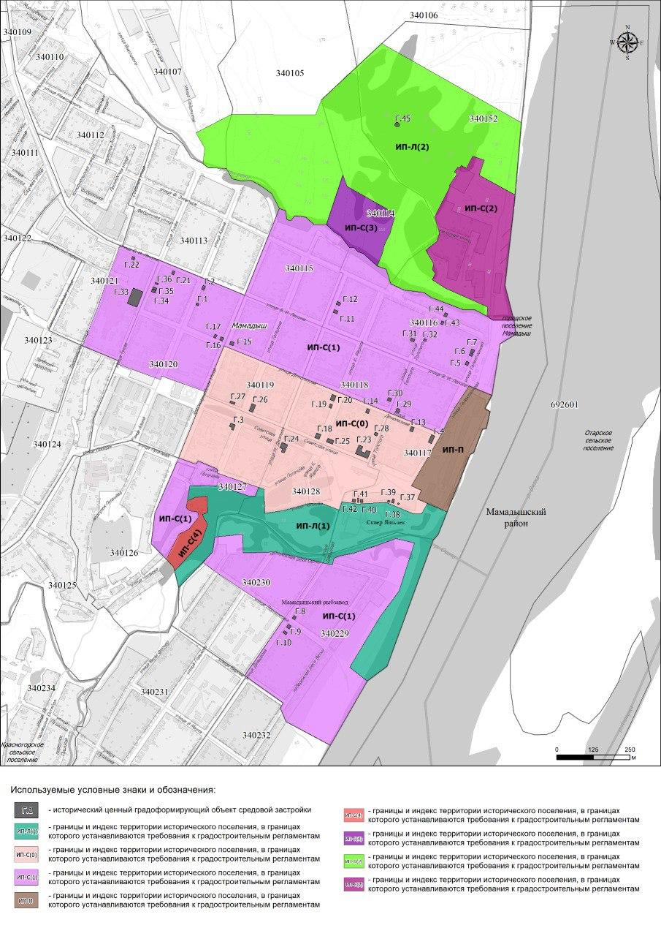Масштаб 1:7500

Используемые знаки и обозначения
 | - исторически ценный градоформирующий объект средовой застройки |  | - границы и индекс территории исторического поселения, в границах которого устанавливаются требования к градостроительным регламентам
 | - границы и индекс территории исторического поселения, в границах которого устанавливаются требования к градостроительным регламентам |  | - границы и индекс территории исторического поселения, в границах которого устанавливаются требования к градостроительным регламентам
 | - границы и индекс территории исторического поселения, в границах которого устанавливаются требования к градостроительным регламентам |  | - границы и индекс территории исторического поселения, в границах которого устанавливаются требования к градостроительным регламентам
 | - границы и индекс территории исторического поселения, в границах которого устанавливаются требования к градостроительным регламентам |  | - границы и индекс территории исторического поселения, в границах которого устанавливаются требования к градостроительным регламентам
 | - границы и индекс территории исторического поселения, в границах которого устанавливаются требования к градостроительным регламентам

Карта (схема) границ территориальной зоны с индексом ИП-Л(2)
в границах территории исторического поселения регионального значения г. Мамадыша
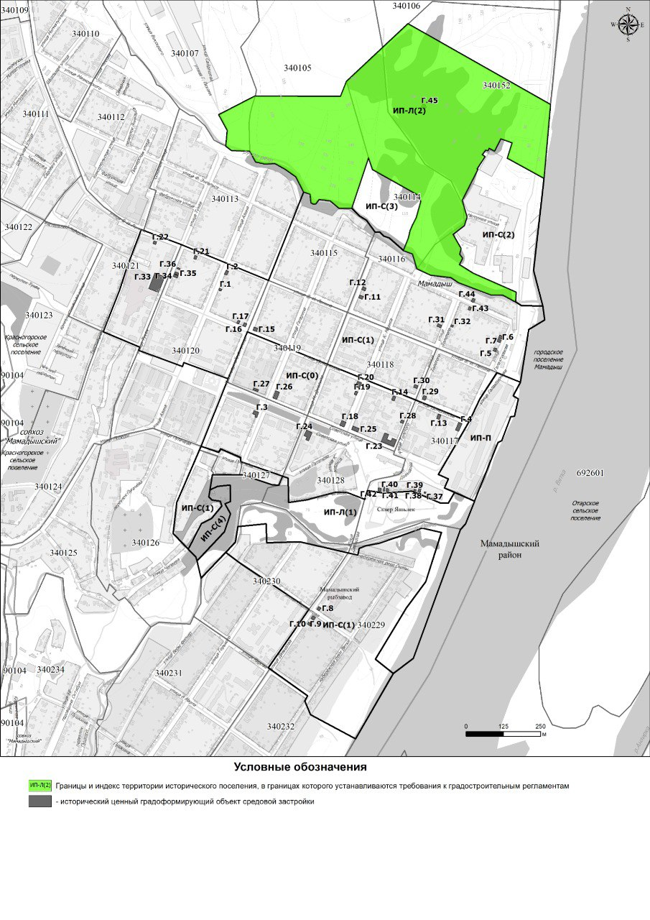
Масштаб 1:7 500
Используемые условные знаки и обозначения:
-границы и индекс территории исторического поселения, в границах которого устанавливаются требования к градостроительным регламентам
- исторически ценный градоформирующий объект средовой застройки

Карта (схема) границ территориальной зоны с индексом ИП-П
в границах территории исторического поселения регионального значения г. Мамадыша
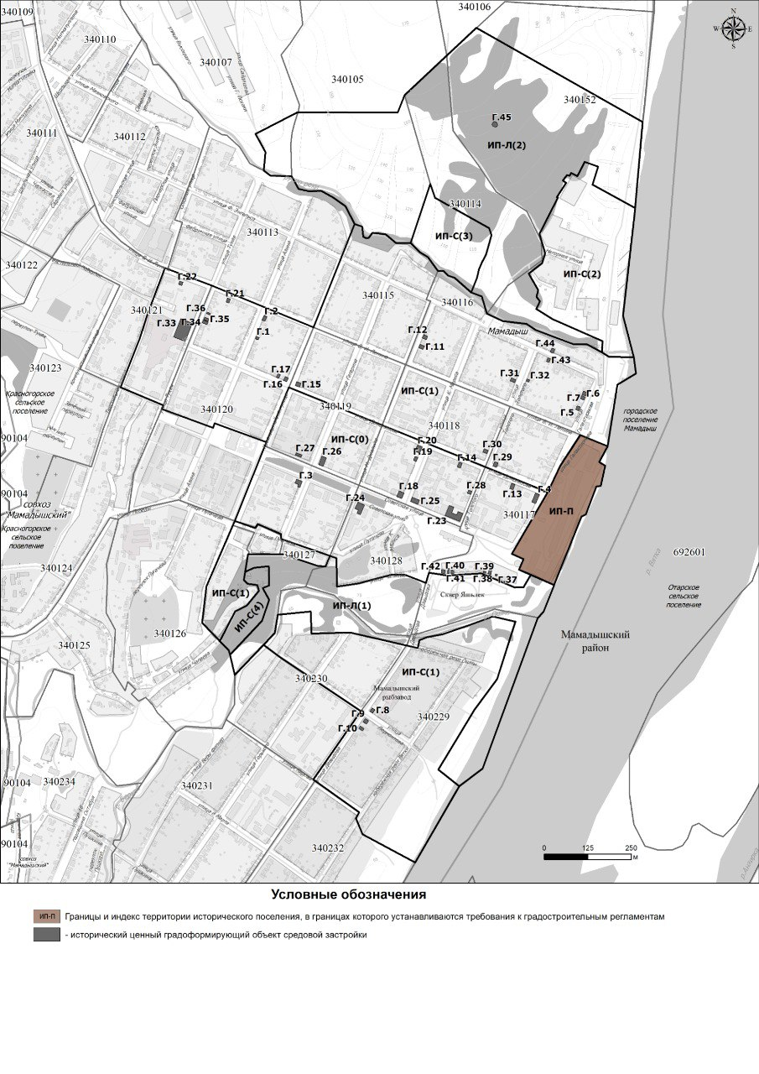
Масштаб 1:7 500
Используемые условные знаки и обозначения:
-границы и индекс территории исторического поселения, в границах которого устанавливаются требования к градостроительным регламентам
- исторически ценный градоформирующий объект средовой застройки

Карта (схема) границ территориальной зоны с индексом ИП-С(0)
в границах территории исторического поселения регионального значения г. Мамадыша
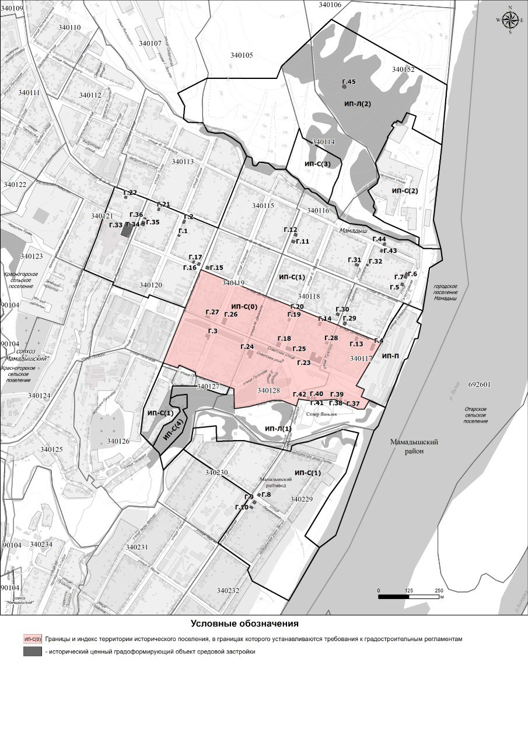
Масштаб 1:7 500
Используемые условные знаки и обозначения:
-границы и индекс территории исторического поселения, в границах которого устанавливаются требования к градостроительным регламентам
- исторически ценный градоформирующий объект средовой застройки

Карта (схема) границ территориальной зоны с индексом ИП-С(1)
в границах территории исторического поселения регионального значения г. Мамадыша
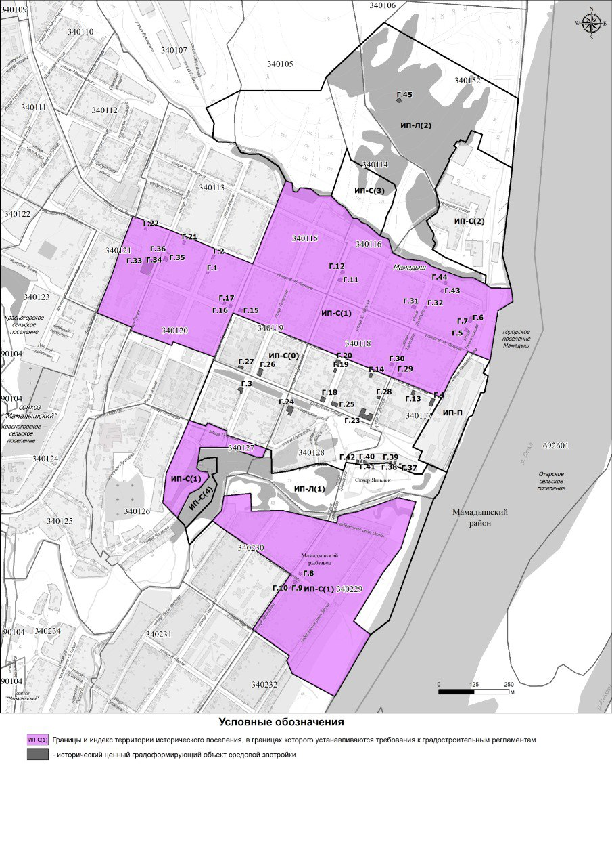
Масштаб 1:7 500
Используемые условные знаки и обозначения:
-границы и индекс территории исторического поселения, в границах которого устанавливаются требования к градостроительным регламентам
- исторически ценный градоформирующий объект средовой застройки

Карта (схема) границ территориальной зоны с индексом ИП-С(4)
в границах территории исторического поселения регионального значения г. Мамадыша
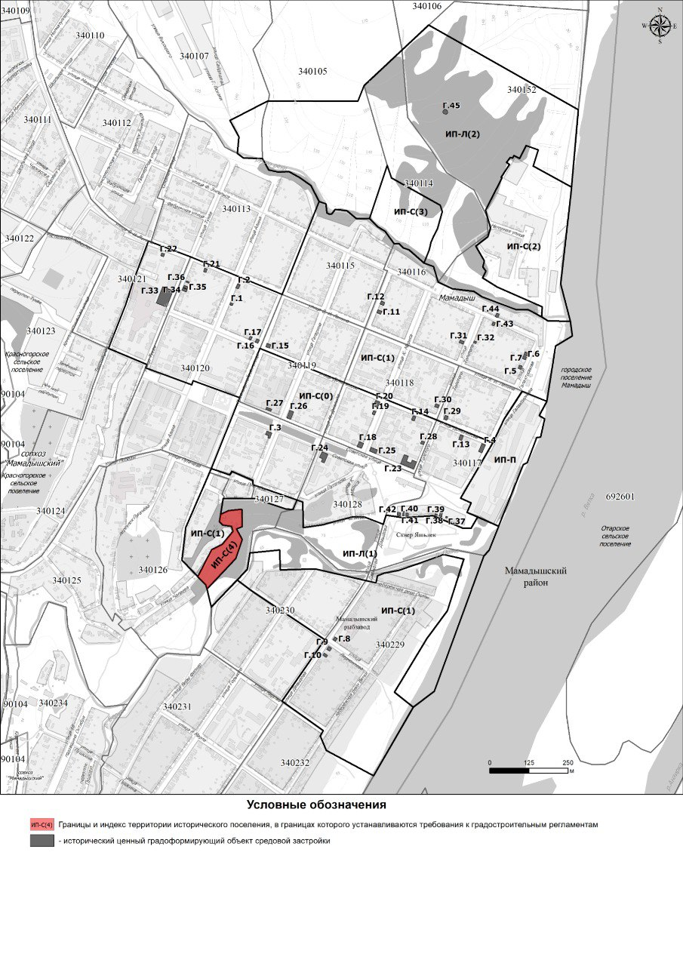
Масштаб 1:7 500
Используемые условные знаки и обозначения:
-границы и индекс территории исторического поселения, в границах которого устанавливаются требования к градостроительным регламентам
- исторически ценный градоформирующий объект средовой застройки

Карта (схема) границ территориальной зоны с индексом ИП-Л(1)
в границах территории исторического поселения регионального значения г. Мамадыша
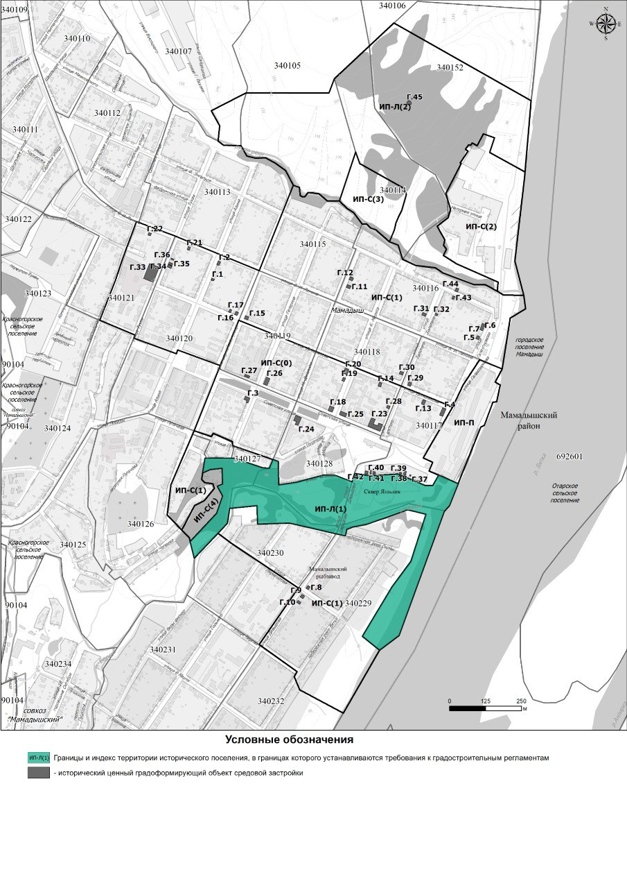
Масштаб 1:7 500
Используемые условные знаки и обозначения:
-границы и индекс территории исторического поселения, в границах которого устанавливаются требования к градостроительным регламентам
- исторически ценный градоформирующий объект средовой застройки

Карта (схема) границ территориальной зоны с индексом ИП-С(3)
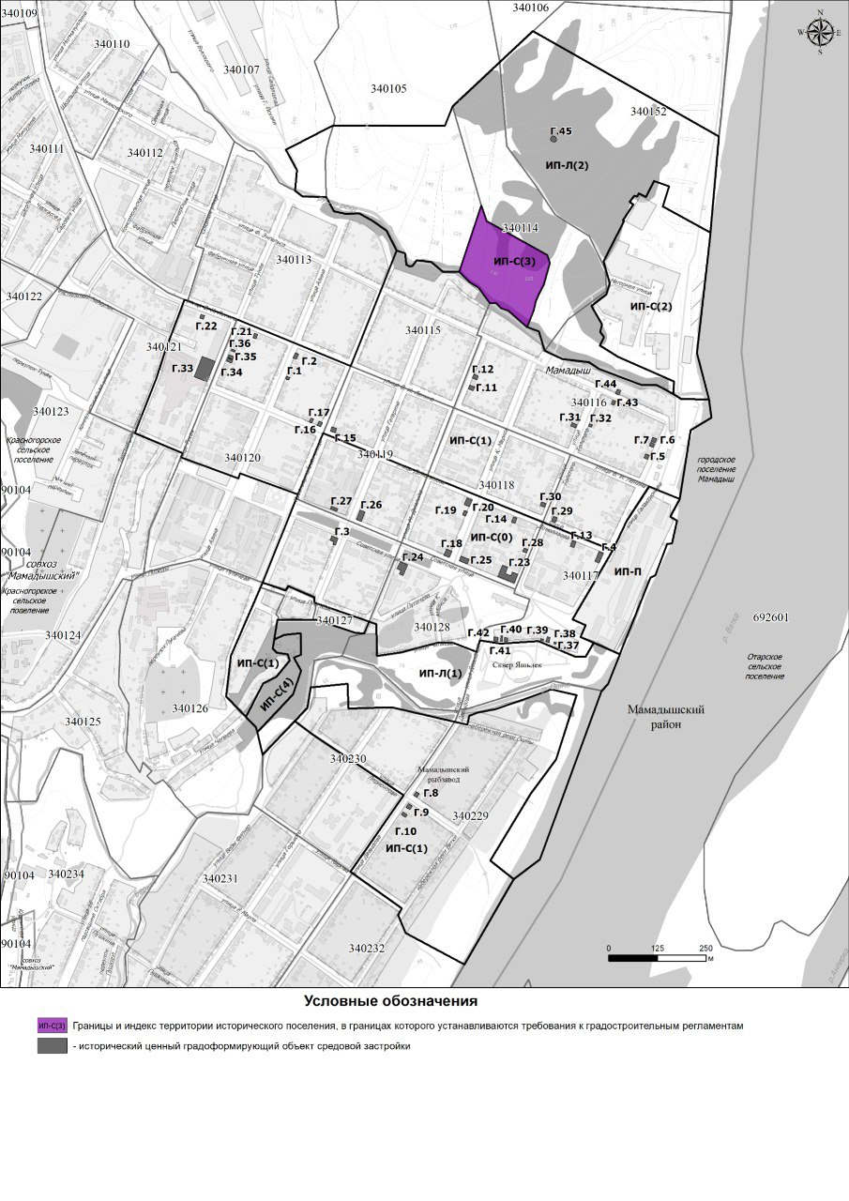
в границах территории исторического поселения регионального значения г. Мамадыша
Масштаб 1:7 500
Используемые условные знаки и обозначения:
-границы и индекс территории исторического поселения, в границах которого устанавливаются требования к градостроительным регламентам
- исторически ценный градоформирующий объект средовой застройки

Карта (схема) границ территориальной зоны с индексом ИП-С(2)
в границах территории исторического поселения регионального значения г. Мамадыша
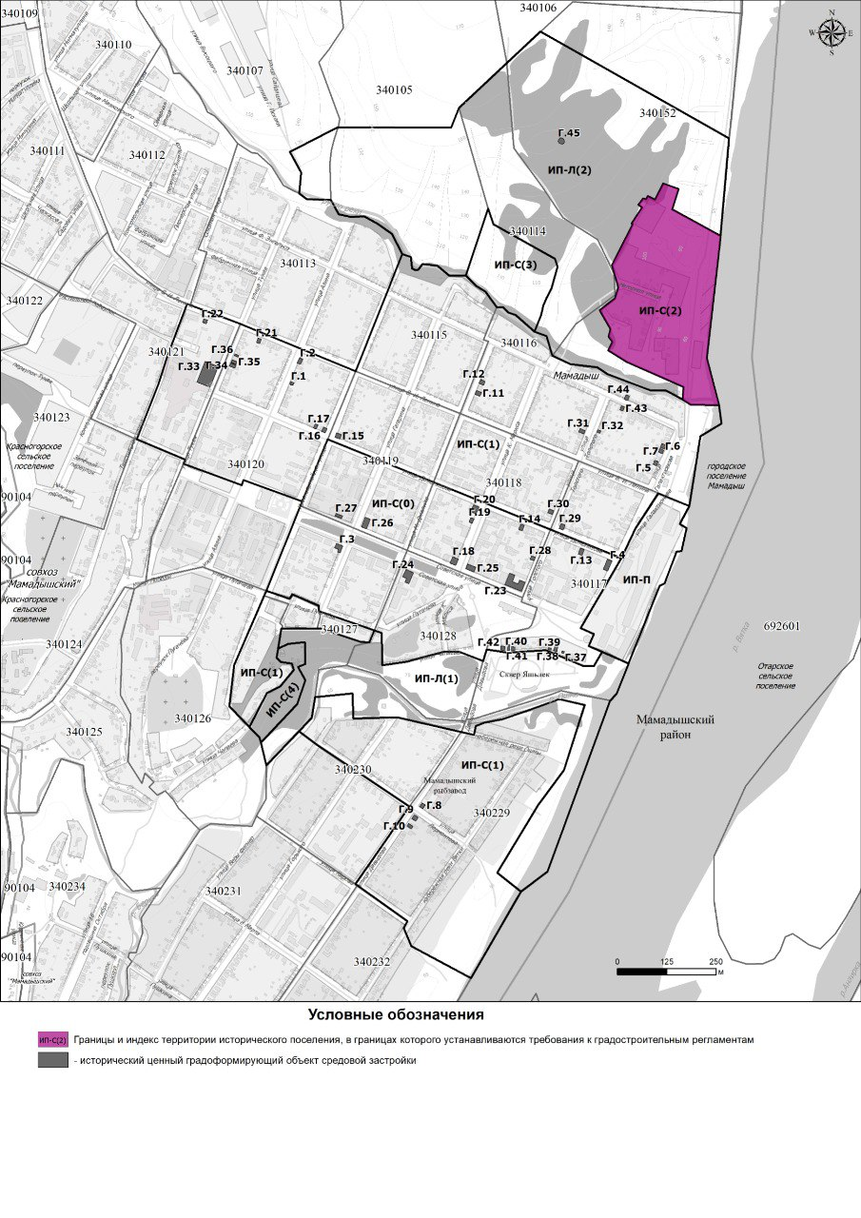
Масштаб 1:7 500
Используемые условные знаки и обозначения:
-границы и индекс территории исторического поселения, в границах которого устанавливаются требования к градостроительным регламентам
- исторически ценный градоформирующий объект средовой застройки

